Характеристика профессиональной деятельности участника федерального этапа Всероссийского конкурса профессионального мастерства «Педагог-психолог России – 2018»
Винокурова А.В.
Республика Саха (Якутия)

ОГЛАВЛЕНИЕ

РАЗДЕЛ 1. СВЕДЕНИЯ О ПРОФЕССИОНАЛЬНОМ ОБРАЗОВАНИИ ……………….. |  | 3
РАЗДЕЛ 2. ОПИСАНИЕ СИСТЕМЫ РАБОТЫ ПЕДАГОГА-ПСИХОЛОГА………….. |  | 4
2.1. | Описание системы работы…………………………………………………………………. | 4
2.2. | Результаты деятельности по основным направлениям (психологическая профилактика, диагностика, коррекция, консультирование и др.)………………………. | 13
РАЗДЕЛ 3. ПЕРЕЧЕНЬ РАЗРАБОТАННЫХ КОНКУРСАНТОМ ЛОКАЛЬНЫХ ИЛИ МЕТОДИЧЕСКИХ ДОКУМЕНТОВ, МЕДИАПРОДУКТОВ, ПРОГРАММ, ПРОЕКТОВ И ДР………………………………………………………………………………… |  | 24
3.1. | Методические документы………………………………………………………………….. | 24
3.2. | Проекты……………………………………………………………………………………… | 28
3.3. | Программы…………………………………………………………………………………… | 35
РАЗДЕЛ 4. ОБОБЩЕННЫЕ ИТОГИ ПРОФЕССИОНАЛЬНОЙ ДЕЯТЕЛЬНОСТИ КОНКУРСАНТА…………………………………………………………………………………. |  | 36
4.1. | Распространение педагогического опыта (участие на научно-практических конференциях, педагогических чтениях, семинарах,.проведение открытых мероприятий, мастер-классов,.наличие публикаций ……………………………………... | 36
4.2. | Участие на конкурсах……………………………………………………………………….. | 39
4.3. | Звание, награды……………………………………………………………………………… | 39
4.4. | Повышение квалификации………………………………………………………………….. | 40
РАЗДЕЛ 5. ПЕРЕЧЕНЬ ПРИМЕНЯЕМЫХ КОНКУРСАНТОМ ПСИХОЛОГО-ПЕДАГОГИЧЕСКИХ ТЕХНОЛОГИЙ, МЕТОДИК, ПРОГРАММ……………………….. |  | 42
РАЗДЕЛ 6. МАТЕРИАЛЬНО-ТЕХНИЧЕСКОЕ ОБЕСПЕЧЕНИЕ ДЕЯТЕЛЬНОСТИ ПЕДАГОГА-ПСИХОЛОГА……………………………………………………………………... |  | 47
6.1 | Кабинет педагога-психолога (паспорт кабинета, функциональные зоны кабинета, методическая оснащенность, оборудование и др.)………………………………………... | 47

РАЗДЕЛ 1. СВЕДЕНИЯ О ПРОФЕССИОНАЛЬНОМ ОБРАЗОВАНИИ

Винокурова Анастасия Валерьевна

Дата рождения | 05.12.1976 г.
Улус/район, населенный пункт | Республика Саха (Якутия), Намский улус, с. Намцы
Организация | МБОУ «Намская начальная общеобразовательная школа им.И.Д.Винокурова-Чагылган МО «Намский улус» РС (Я)»
Образование (вуз, год окончания) | Высшее, 2005 г., Московский институт государственного администрирования
Специальность по диплому | Квалификация – Психолог. Преподаватель психологии по специальности «Психология»
Стаж работы педагогом-психологом | 9 лет
Квалификационная категория | Первая, 2017г.
РАЗДЕЛ 2. ОПИСАНИЕ СИСТЕМЫ РАБОТЫ ПЕДАГОГА-ПСИХОЛОГА

Психологическая работа в МБОУ «ННОШ им. И.Д.Винокурова-Чагылган» направлена на достижение цели: обеспечение условий, способствующих сохранению психологического здоровья субъектов образовательного процесса.
Данная цель конкретизируется в следующих задачах:
- Проведение психологического анализа социальной ситуации развития, выявление основных проблем и определение причин их возникновения, путей и средств их разрешения;
- Изучение познавательных процессов и особенностей личностей обучающихся;
- Содействие личностному и интеллектуальному развитию обучающихся на каждом возрастном этапе;
- Содействие обеспечению деятельности педагогических работников школы научно-методическими материалами в области психологии.

Основные направления деятельности педагога-психолога

Профилактика
Просвещение
Диагностика
Консультирование
Развитие и коррекция

Исходя из направлений работы педагога-психолога, выстраивается следующая модель работы:

Основное содержание деятельности педагога-психолога
Планово – сопровождающая работа
Запрос родителей, учащихся, педагогов
Диагностика
Психологическое просвещение, профилактика
Наблюдение
Тестирование
Анкетирование
Психологическая коррекция
Коррекционные занятия
Индивидуальная работа
Групповые тренинги
Для педагогов
Родительский лекторий
Индивидуальные консультации педагогов, родителей

№ | Содержание работы | Результативность | Примечание
 | психодиагностическая работа
1 | Индивидуальное психологическое обследование ребенка с ОВЗ, с целью определения хода его психического развития для представления на ПМПк | Заключение по результатам обследования, рассмотрение на ПМПк, план индивидуальной работы с семьёй. | Заполнение ИПР ребёнка с ОВЗ.
2 | Исследование интеллекта учащихся классов С(К)К | Справка-протокол, определение статуса ребенка, анализ динамики его развития. | проведение ПМПк
3 | Диагностика готовности к школе учащихся 1-х классов | Справка-протокол. Выделение факторов риска в развитии учащегося | Проведение расширенного ПМПк по преемственности с ДОУ. ВШК.
4 | Изучение адаптационного периода первоклассников | Обеспечение успешной, мягкой адаптации детей к школе
5 | Изучение креативности учащихся 4-х классов | Справка-протокол. | ПМПк
6 | Оценка уровня тревожности детей классов | Справка-протокол каждому классному руководителю. | Отчёт работы МПЗ.
7 | Диагностика индивидуально-психологических особенностей учащихся 1-4 классов (память, мышление, внимание) | Справка-протокол. Выявление индивидуально-психологических особенностей учащихся 1-4 классов. Коррекция познавательных процессов. | Заполнение индивидуальных карт
8 | Повторное изучение адаптационного периода первоклассников | Справка-протокол. Анализ адаптационного периода. | ПМПк, ВШК
10 | Диагностика воспитанности 2-3-4-х классов | Справка-протокол. Выявление уровня воспитанности | ВШК
 | АНАЛИТИКО-ПРОЕКТНАЯ работа
11 | Заседание в плановых и срочных ПМПк ОУ | Отслеживание динамики развития. Определение образовательного маршрута по отдельному плану | Протокол ПМПк, направление на ТПМПК.
 | развивающая и психокоррекционная работа
12 | Коррекция памяти по запросам классных руководителей и родителей | Развитие памяти, регулирование ее проявлений: запоминание, воспроизведение, припоминание | Разработка рекомендаций по итогам индивидуальной работы для родителей и классных руководителей
13 | Коррекция внимания по запросам классных руководителей и родителей | Развитие перцептивного, произвольного внимания
14 | Коррекция восприятия по запросам классных руководителей и родителей | Развитие восприятия, пространственной ориентировки
15 | Коррекция эмоциональной сферы по запросам классных руководителей и родителей | Снижение эмоционального напряжения, снижение уровня тревожности
16 | Коррекция познавательной сферы дезадаптированных учащихся 1-х классов | Развитие познавательной сферы у дезадаптированных первоклассников
17 | Коррекция эмоциональной сферы дезадаптированных учащихся 1-х классов | Развитие навыков адекватного поведения | Внедрение упражнений во внеурочную деятельность
18 | Коррекция познавательной сферы групп учащихся 4-х классов | Повышение общего уровня развития учащихся
19 | Коррекция эмоциональной сферы групп учащихся 4-х классов | Развитие коммуникативных способностей учащихся
20 | Индивидуальные и групповые занятия с педагогами по программе профессионального выгорания | Психофизиологический тренинг, коррекция тревожности, стресса индуцированных состояний | Индивидуальные беседы, диагностика, индивидуальные психокоррекцион ные занятия по личным запросам.
 | психопрофилактическая работа
21 | Консультирование педагогов и родителей по итогу адаптационного периода | Выявление трудностей и путей их преодоления | Журнал консультаций
22 | Консультации родителей и педагогов по результатам диагностики умственного развития учащихся 1-4-х классов | Ознакомление педагогов и родителей с результатами диагностики | Журнал консультаций
23 | Консультации родителей и педагогов по результатам диагностики индивидуальных особенностей учащихся 4-х классов | Ознакомление педагогов и родителей с результатами диагностики | Журнал консультаций
24 | Консультирование родителей учащихся коррекционного класса | Ознакомление родителей с результатами работы в течение недели. Запись домашнего задания | Журнал консультаций
25 | Индивидуальная работа службы примирения, по конфликтным ситуациям в образовательном процессе | Примирение участников конфликта, работа медиатора | Журнал регистрации сигналов
26 | Работа с ИПР учащихся состоящих на ВШУ | Заполнение папок ИПР учащихся на состоящих на ВШУ, прослеживание динамики развития каждого учащегося. | Заполнение психологического направления
 | повышение психологической культуры учителя
27 | Школа молодого педагога | Психолого-педагогическая помощь молодым педагогам | Тренинг по запросам адм. школы
 | школа для родителей
28 | Консультации для родителей «Школьная дезадаптация» | Повышение психолого-педагогической культуры родителей | Журнал консультаций
29 | «Школа + родитель» групповая работа по классам | Повышение психолого-педагогической культуры родителей | Тренинги для родителей в рамках МПЗ, план группового занятия.
30 | Работа по психопросвещению «Почта доверия» | Разработка информационных буклетов по запрашиваемым темам для родителей. | Изучение темы и распространение буклетов
 | внеурочная деятельность с учащимися
31 | Уроки психологии в младших классах «Мой мир» | Развитие интеллектуальной эмоциональной сферы, предупреждение школьной дезадаптации. Организация взаимодействия между детьми как предпосылки формирования навыков учебного сотрудничества. | Журнал ВУД, планы групповых занятий и тренингов.
 | методическая работа
32 | Участие в педагогических советах | Повышение психолого-педагогической культуры учителя | Предложения по выработке стратегий в образовательной среде.
33 | Участие на совещаниях при заместителе директора УР
34 | Работа в библиотеках | Повышение профессионального уровня | Самообразование.
35 | Участие в методических объединениях |  | Разработки рекомендаций.
36 | Систематизация рабочих материалов |  | Архивация документации.
37 | Работа в творческой группе |  | Распространение опыта.
На протяжении деятельности психологической службы ОУ сформировались следующие (ставшие уже традиционными) формы работы с родителями:
1. Родительские собрания - ознакомление родителей:
- с психологическими особенностями воспитанников на разных возрастных этапах;
- с особенностями подготовки детей к ОУ;
- с прохождением адаптационного периода первоклассников, вновь прибывших учащихся;
- особенностями познавательной и эмоционально-волевой сферы обучающихся;
- преодоление трудностей, связанных с личностным развитием, и особенностей поведения обучающихся.
2. Индивидуальные и групповые консультации родителей по различным вопросам.
3. Выпуск памяток для родителей, связанных с воспитанием детей.
4.. Семинары, тренинги по эффективному взаимодействию с детьми.
5. Консультативный пункт.

Залогом успешной работы педагога-психолога с педагогами является многообразие применяемых форм и методов психологического сопровождения: консилиум, организационно-деловые и ролевые игры, тренинги, лекции, семинары, дискуссии, открытый психологический анализ урока.

Работа с педагогами включает несколько этапов.

Коррекционно-развивающей работе с обучающимися уделяется большое значение, а так же осуществляется профилактическая и диагностическая работа.

На схеме указаны направления и формы работы с обучающимися.

С целью создания целостной системы, обеспечивающей оптимальные педагогические условия детям, испытывающим трудности в обучении и школьной адаптации вследствие различных биологических и социальных причин, а также педагогической запущенности, вследствие неблагоприятных социальных условий предшествующего развития ребенка в школе действует координирующая структура – психолого-медико-педагогический консилиум.
Консолидация усилий разных специалистов в области психологии, педагогики, медицины, социальной работы позволяет обеспечить систему комплексного психолого-педагогического медико-социального сопровождения и эффективно решать проблемы ребёнка. Консилиум предоставляет многопрофильную помощь ребёнку и его родителям (законным представителям).
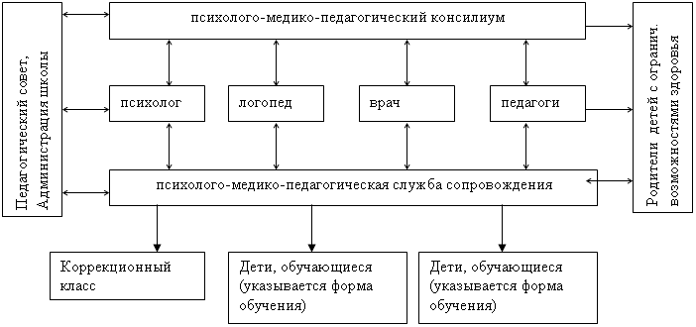
По итогам решения ТПМПК организуется поэтапная коррекционная работа.

Диагностический этап
Задачи | Содержание и формы работы | Ожидаемые результаты
диагностика школьных трудностей обучающихся. | изучение индивидуальных карт медико–психолого–педагогической диагностики;  анкетирование, беседа, тестирование, наблюдение. | Характеристика образовательной ситуации в школе;  диагностические портреты детей (карты медико–психолого–педагогической диагностики, диагностические карты школьных трудностей).

Проектный этап
Задачи | Содержание и формы работы | Ожидаемые  результаты
Проектирование образовательных маршрутов на основе данных диагностики | Консультирование учителей при разработке ИОМ сопровождения и коррекции | Заполнение индивид. карт медико–психолого–педагогического сопровождения ребенка с ОВЗ

Аналитический этап
Задачи | Содержание и формы работы | Ожидаемые  результаты
Обсуждение возможных вариантов решения проблемы; построение прогнозов эффективности программ коррекционной работы | Психолого-медико-педагогический консилиум | План заседаний Психолого-медико-педагогического консилиума школы
Технологический этап
Задачи | Содержание и формы работы | Ожидаемые  результаты
Практическая реализация коррекционных и профилактических мероприятий с ребенком с ОВЗ и законными его представителями. | Коррекционно-развивающие занятия логопеда, психолога, педагога, прохождение лечения и оздоровительных мероприятий | Осуществление коррекционно-развивающей работы с обучающимся с ОВЗ

Заключительный этап
Задачи | Содержание и формы работы | Ожидаемые  результаты
Подведение итогов и рефлексия результатов освоения образовательной программы и адаптации обучающегося с ОВЗ. | Итоговая диагностика, совместный анализ результатов коррекционной работы. | Достижение ребенком с ОВЗ планируемых результатов освоения Образовательной программы и успешная социализация.

Психолого-педагогическое сопровождение педагогов в инновационной деятельности

В МБОУ «ННОШ им.И.Д. Винокурова-Чагылган» работает педагогический коллектив, который характеризуется активным внедрением инновационных технологий в педагогический процесс. Педагог-психолог школы не может быть в стороне от этих позитивных изменений. Ее задача заключается в сопровождении деятельности педагога, под которой понимается система организационных, диагностических, обучающих и развивающих мероприятий, направленных на создание оптимальных условий.
Целью психолого-педагогического сопровождения педагога является обеспечение психологической поддержки инновационной деятельности и развитие психологической готовности педагога к инновационной деятельности, важной задачей психолога становится содействие в создании условий для того, чтобы педагоги захотели что-либо поменять в своей работе.
Содержание деятельности педагога-психолога по сопровождению инновационной деятельности в ОУ предусматривает:
- Психологическую экспертизу кадрового потенциала;
- Психологическую оценку целесообразности содержания инновационной деятельности с учетом особенностей субъектов образовательного процесса;
- Выявление мотивов участников инновационной деятельности на начальном этапе;
- Участие в планировании программ профессионального совершенствования педагогов.
Психолог в рамках инновационной деятельности обеспечивает:
- Сопровождение реализации инновационных программ:
- приобретение психологических знаний и овладение адекватными приемами деятельности;
- формирование психологических установок педагогов (в т.ч. – установка на личностное совершенствование педагога, на работу над собой);
- формирование оценочно-рефлексивной позиции педагога, развитие его профессиональной рефлексии и др.
- Сопровождение ребенка (мониторинг развития детей в динамике как форма контроля качества).
- Психологическую диагностику (объективную оценку личностного роста, удовлетворенности и эмоционального состояния, психологического климата в коллективе, рефлексивный самоанализ деятельности педагогов).
- Психологический анализ факторов успехов и причин недостатков.
- Внесение предложений по корректировке инновационной деятельности на основе анализа.
В результате системной работы педагога-психолога психологическая грамотность педагогов становится нормой их профессиональной компетентности, повышается качество их инновационной деятельности.
Квалификационные категории педагогов ОУ
учебный год | всего учителей | с первой квалифик.  категорией | с высшей квалифик.  категорией | доля учителей с первой и высшей квалификационной категорией (процент)
2015-2016 гг. | 19 | 3 | 5 | 42,1
2016-2017гг. | 21 | 3 | 8 | 52,4
2017-2018гг. | 21 | 6 | 8 | 66,6
2018-2019гг. | 21 | 6 | 8 | 66,6

Инновационная деятельность педагогов ОУ
Отношение к инновационной работе:
 | 2013-14 | 2014-15 | 2015-16 | 2016-17 | 2017-18
применение (процент) | 60% | 68,4 | 78,9 | 80,8 | 84,6
изучение (процент) | 40% | 31,6 | 21,1 | 19,2 | 15,4
отсутствие интереса (процент) | 0 | 0 | 0 | 0 | 0
использование современных образовательных технологий:
развивающее обучение (процент) | 63,2 | 73,7 | 73,7 | 71,4 | 71,4
КСО (процент) | 31,6 | 36,8 | 31,6 | 33,3 | 42,9
исследовательские и проектные технологии (процент) | 36,8 | 47,4 | 63,2 | 66,7 | 66,7
технология использования в обучении игровых методов (процент) | 100 | 100,0 | 100,0 | 100 | 100
информационно-коммуникационные технологии (процент) | 94,7 | 89,5 | 89,5 | 100 | 100
система инновационной оценки «Портфолио» (процент) | 68,4 | 73,7 | 63,2 | 71,4 | 71,4
технологии дистанционного обучения (процент) | 5,3 | 0,0 | 0,0 | 0 | 0
разноуровневое обучение (процент) | 47,4 | 73,7 | 73,7 | 76,2 | 81,0

Неотъемлемой частью работы педагога-психолога является ведение документации
Основные принципы ведения документации

Отражать определенную периодичность деятельности
Быть ориентированным на учет отдельных единиц деятельности
Ориентироваться на деятельность психолога, как наиболее приближенного к ребенку и семье
Отражать в целом структуры деятельности ОУ
Охватывать все виды деятельности педагога-психолога
Основываться на имеющихся основных нормативных документах

Контингент | Индивидуальные и  групповые формы работы | Средства, программы и мероприятия | Результаты работы по направлениям | Обратная связь
Родители | Консультации.  Тренинги, родительские собрания, круглые столы, диспуты. | Раздаточный материал (буклеты),  ПМПк, Мероприятия в рамках Месячника психологического здоровья. | Принятие ребенка таким, какой он есть. Предупреждение асоциального поведения.  Формирование умений общения с ребенком, общения в семье.  Формирование умений создания благоприятной атмосферы в семье.  Умение создавать семейные традиции для гармоничного развития всех членов семьи.  Умение общаться с другими членами классного коллектива.  Сплочение ученического коллектива. | Понимание своего ребенка, взаимодействие со школой в развитии подрастающего поколения.  Проведение родителями мероприятий в классах, участие в школьных мероприятиях. Анкетирование после проведенных тренинговых мероприятий.
Учащиеся | Беседы,  занятия индивидуальные по запросам родителей,  внеурочные групповые занятия. | Сбор, накопление, анализ и обобщение психолого-педагогической информации. Исследование индивидуальных психологических  особенностей.  Мероприятия в рамках Месячника психологического здоровья.  Программа по внеурочной деятельности «Мой мир»;  Психокоррекционная программа для детей с ЗПР «Шире круг»; психокоррекционная программа для детей с умственной отсталостью  «Компас знаний». | Формирование у детей потребности в психологических знаниях и  развития навыков само-регуляции.  Понимание негативных и положительных поведений своих одноклассников.  Формирование умений приходить в компромисс.  Связь своего поведения с самочувствием других членов ученического коллектива.  Формирование умений создавать условия для реализации собственных замыслов в коллективных делах.
Педагоги | Беседы,  Консультации  Тренинги, семинары. | Школа молодого учителя, мероприятия в рамках Месячника психологического здоровья.  Выступления на педсоветах. | Формирование умений:  - постановки педагогических требований,  - организации групповой деятельности,  - постановки положительной педагогической оценки учащимся и родителям,  - снятия педагогического выгорания,  - положительного выхода из конфликтных ситуаций «Ученик – ученик», «Ученик – учитель», «Родитель – учитель» «Родитель – учитель» | Взаимодействие с родителями.

Диагностика первоклассников по готовности к школе

Диагностика проводилась в период с 2013-2017гг. фронтально, по пособию для педагогов под редакцией Н.Е. Вераксы (Москва, 2010 г.) «Диагностика готовности ребенка к школе». Разработаны и подготовлены (распечатаны, на каждого ребенка) бланки методик по следующему списку диагностик готовности ребенка к школе:
- Диагностика здоровья и развития двигательной активности ребенка;
- Диагностика развития общих способностей;
- Диагностика развития способности ребенка к построению речевого высказывания;
- Диагностика развития представлений о сферах действительности;
- Диагностика развития различных видов деятельности ребенка.
Результаты по 1- м классам (71 учащихся) на 2017-2018 учебный год.
Уровень | Низкий |  |  |  |  |  | Средний |  |  | Высокий
Проценты | 4 | 10 | 20 | 30 | 40 | 50 | 60 | 70 | 80 | 90 | 98 | 100
Суммарный показатель | 71 | 76 | 79 | 85 | 90 | 92 | 96,5 | 99 | 102 | 108,5 | 111 | 117
Количество учащихся | 1 | 0 | 3 | 2 | 1 | 5 | 0 | 4 | 10 | 4 | 19 | 22
Итого: | 12 – 16,9% |  |  |  |  |  | 14 – 19,7% |  |  | 45 – 63,38%

В период с 2013-2017 учебные годы выявлены низкие показатели по направлению «Способность к построению речевого высказывания», у детей низкий уровень речевого развития. В дальнейшем у ребят возникают трудности в усвоении учебной программы, а также речевые нарушения влияют на интеллектуальное развитие.
С 2017-2018 учебного года диагностика проводится индивидуально, по методике Г. Витцлака. Тест состоит из 15 заданий. Для каждого из них предусмотрена своя система оценок. Все результаты заносятся в бланк регистрации. Применяется исключительно индивидуально.

Индивидуальная диагностика раскрывает личностные возможности, и показывает актуальную картину развития каждого ребёнка. Хотя время на одного ребенка затрачивается в среднем 30-40 минут, в зависимости от темпа работы ученика.
После обработки диагностик, вырабатываются рекомендации учителям и родителям, справки выдаются классным руководителям.

Диагностика первоклассников по адаптации к школе

Изучение адаптационного периода первоклассников на 2017-2018 учебный год
Классы | Благоприятная | Условно благоприятная | Тревожная | Неблагоприятная | Всего детей
1 «а» | 6 - % | 16 – 64% | 3 – 12% | 0 – 0% | 25 – 100%
1 «б» | 12 – 50% | 11 – 45,8% | 1 – 4,2% | 0 – 0% | 24 – 100%
1 «в» | 15 – 68,2% | 4 – 18,2% | 3 – 13,6% | 0 – 0% | 22 – 100%
По ситуации адаптации | 33 – 46,5% | 31 – 43,7% | 7 – 9,85% | 0 – 0% | 71 – 100%
Диагностика адаптационного периода проводилась методом анкетирования классных руководителей, по их наблюдениям заполнялись карты адаптации. По их результатам выявлялась дезадаптация некоторых учащихся. Родители учащихся с трудностями, приглашались на консультации ПМПк.
Перед ПМПк, проводилась предварительная работа по подготовке родителя на принятие информации о неблагоприятной ситуации в адаптации ребенка. Для начала проводится ПМПк с учителями, и проводится консультирование классных руководителей по стратегии и специфике работы с родителем. Затем на собеседование к психологу приглашаются сами родители через классных руководителей.
Психолог работает с родителем индивидуально, родителям предлагается заполнение анкеты раннего развития ребёнка, в ходе которой выявляются другие сопутствующие обстоятельства в жизни учащегося. После проведенной подготовительной работы родители приглашались на ПМПк, проговариваются причины трудностей ребёнка, для определения образовательного маршрута, вырабатываются рекомендации консилиума.
Есть родители, которым трудно даёт принятие ситуации ребёнка.

Психологическая диагностика обучающихся
в период с 15.10-15.11 2017 г. «Месячник психологического здоровья учащихся»

Диагностическая работа педагога-психолога на выявление личностных, эмоциональных, межличностных, поведенческих и др. проблем, по методике “Фейс-тест”.

№ | Дата диагностики | Класс | Количество обучающихся по списку | Результат диагностики
 |  |  |  | Отношение к школе | Отношение к домашнему заданию | Отношение к одноклассникам | Отношение к учителю
 |  |  |  | Уровень положительности в классе, процентный и количественный
Количество |  | 13 | 273 | 269/2 | 269/31 | 269/12 | 269/3
1 | 1 классы | 3 | 69 | 0 | 6 | 3 | 0
2 | 2 классы | 4 | 75 | 2 | 7 | 2 | 0
3 | 3 классы | 4 | 77 | 0 | 8 | 3 | 0
4 | 4 классы | 2 | 52 | 1 | 10 | 4 | 3
Проценты |  |  | 100% | 3 - 1,11% | 31 – 11,5% | 12-4,46% | 3-1,11%
Результаты по школе |  |  |  | 98,8% | 88,4% | 95,5% | 98,8%
Высокий уровень положительности - 84,7 % |  |  |  | 49 ситуаций в них 41детей/269=15,24%-100% =84,7 %.
В ходе диагностики проведены индивидуальные беседы с детьми тревожной ситуации, выбравшие ответ грусть-№3 и гнев-№4.

Психодиагностика в рамках Месячника психологического здоровья
по методу «Цветовой тест Люшера», в период с 05.03 по 05.04 2018 г., от 30.03.2018 год.

№ класса | Количество детей по списку | По результатам диагностики в рамках МПЗ |  | По результатам диагностики, тревожность и негативные состояния у детей
 |  | Количество детей с тревожной ситуацией | Процент | Количество учащихся с высокой тревожностью
13 | 273 | 145 | 53,11% | 25 – 9,15%

ВЫВОДЫ: диагностику прошли 273 учащихся школы во время Месячника психологического здоровья, из них тревожность и негативное состояние у 145 учащихся, т.е. с неудовлетворенной потребностью – 53,11% детей по школе. С высокой тревожностью – 25 детей по школе 9,15%.
Причины возникновения высокой тревожности разные, зависят от личностных особенностей каждого ребёнка. Трудности во взаимоотношениях с братьями и сестрами, такая проблема встречается в 1-2 классах, учебные трудности по успеваемости 3-4 классах.
Рекомендации: проводить индивидуальные беседы с родителями детей с тревожной ситуацией. Вести наблюдение за детьми с низкой учебной мотивацией, проводить беседы и классные часы на тему «Дружелюбие», «Дружеские отношения».
Эмоциональный (или психологический) климат в школе или в классе, существенным образом влияет на эмоциональное состояние детей. Обеспечение положительного психологического климата является необходимым условием для сохранения эмоционального благополучия ребенка и развития его личности.
Каждому классному руководителю выдаются протоколы психологических диагностик, проводятся беседы об эмоциональном климате класса, осуществляется опрос об эмоциональных расстройствах в классе. По результатам диагностики, выявляются учащиеся с тревожной ситуацией по школе.
Проводятся индивидуальные беседы с детьми с тревожной ситуацией, о преодолении ситуативной и личностной трудностей в поведении.
Также в рамках месячника на занятиях курса педагога-психолога «Мой мир» проводятся групповые психологические занятия для школьников, способствующие формированию дружеских отношений в классе и развитию уверенности в себе и своих учебных возможностях.

Психологическое сопровождение детей с ОВЗ и детей с инвалидностью

На каждый новый учебный год выходит приказ о составе школьного консилиума, специалисты составляют план работы и график ПМПк на учебный год. Примерный план:
№ | Вид | Наименование ПМПк | Дата проведения | Решение
1 | П | Рассмотрение развития учащихся по заявкам классных руководителей | 12.10.16 г. | Определение индивидуального образовательного маршрута
 | П | Исследование интеллекта учащихся КРО класса | 28.10-03.11 2016 г. | Психокоррекционная работа
 | П | Расширенный консилиум по преемственности с ДОУ села Намцы (10 учреждений) о готовности первоклассников по итогам диагностической работы школы. | декабрь 2016 г. | Работа по преемственности обмен информации по проблемам учащихся.
 | П | По итогам контрольных работ в 4 классах | 19.01.16 г. | Усилить работу со слабоуспевающими
 | П | Обучаемость 2 классов | 27.01.17 г. | Общее развитие обучающихся
 | П | Развитие статуса ребёнка КРО класса | 24.10.16 г. | Динамика развития обучающихся, корректировка индивидуальных программ.
 | П | Развитие детей КРО класса | 16.05.16 г. | Анализ коррекционной работы
 | П | По итогам обучения в начальной школе для 4-х классов | 06.04.17 г. | Вести работу на развитие креативности, логического мышления
 | П | Расширенный консилиум по преемственности с ДОУ с. Намцы, новый набор первоклассников на 2017-2018 учебный год, по диагностике ДОУ | Май 2017 г. | Приём и формирование классов, диагностика готовности к школе выпускников ДОУ

Диагностика интеллектуального развития учащихся с целью выявления трудностей в обучении

Диагностика образно-логического мышления коррекционного 2 –г класса
за 2014-2015 учебный год
№ | Работа по карточкам | Очень высокий | Высокий | Средний | Низкий | Очень низкий | Отсутствовали | По списку
1 | «Нелепицы» | 0-0% | 1-14,2% | 0-0% | 5-71,4% | 0-0% | 1-14,2% | 7-100%
2 | «Времена года» | 0-0% | 0-0% | 0-0% | 6-85,7% | 0-0% | 1-14,2% | 7-100%
3 | «Что здесь лишнее?» | 0-0% | 0-0% | 0-0% | 2-28,5% | 4-57,1% | 1-14,2% | 7-100%
4 | «Кому чего не достает?», как можно быстрее | 2-28,5% | 1-14,2% | 3-42,8% | 0-0% | 0-0% | 1-14,2% | 7-100%
5 | «Раздели на группы» | 0-0% | 0-0% | 1-14,2% | 5-71,4% | 0-0% | 1-14,2% | 7-100%
Диагностика интеллекта по тесту "Гудинаф-Харриса» 2-х классов за 2015-2016 учебный год
№ | Классы | Выше нормы | Норма | Минимальное значение нормы | Отсутствовали | По списку
1 | 2 «а» | 26 | 0 | 0 | 0 | 26
2 | 2 «б» | 24 | 0 | 0 | 0 | 24
3 | Общее | 100% | 0 | 0 | 0 | 100%

Диагностика на выявление уровня развития операции логического мышления – выделение существенных признаков 3 классов за 2016-2017 учебный год
№ | Классы | Высокий | Выше среднего | Средний | Низкий | Отсутствовали | По списку
1 | 3 «а» | 0 | 6-23% | 16-61,5% | 4-15% | 0 | 26
2 | 3 «б» | 0 | 8-32% | 16-64% | 1—4% | 0 | 25
3 | Общее | 0 | 14- 27,4% | 32-62,7% | 5- 9,8% | 0 | 51-100%

Диагностика на выявление уровня развития операции логического мышления – выделение существенных признаков 4-х классов за 2016-2017 учебный год
№ | Классы | Высокий | Выше среднего | Средний | Низкий | Отсутствовали | По списку
1 | 4 «а» | 0 | 0-0% | 16-100% | 0-0% | 0 | 16
2 | 4 «б» | 1-5,2% | 5-26,3% | 11-57,8% | 2—11% | 0 | 19
3 | 4 «в» | 0 | 4-21,05% | 15-78,9% | 0-0% | 0 | 19
 | Общее | 1-1,8% | 9- 16,6% | 42-77,7% | 2- 3,7% | 0 | 54-100%

Диагностика по методике «Диагностика познавательной сферы»
коррекционного 4-г класса, за 2016-2017 учебный год
№ | Бланки заданий | Норма | Ниже нормы | Отсутствовали | По списку
1 | Исправь ошибки | 1-14,2% | 3-42,8 | 3-42,8% | 7-100%
2 | Смысловая память | 1-14,2% | 3-42,8% | 3-42,8% | 7-100%

по методике «Определение типа памяти» у младших школьников
№ | Задания | 1 слуховое запоминание | 2 зрительное запоминание | 3 моторно-слуховое запоминание | 4 зрительно-слухо-моторное запоминание | Отсутствовали | По списку
1 | Работа по карточкам | 4 – 57,1% | 2 – 28,5% | 0-0% | 0-0% | 2-28,5% | 7-100%

Психолого-медико-педагогическое сопровождение
Специалисты, включенные в ПМПк, выполняют работу в рамках основного рабочего времени, составляя индивидуальный план работы в соответствии с реальным запросом на обследование детей с отклонениями в развитии и/или состояниями декомпенсации.
 | Количество проведенных ПМПк |  | Количество детей, на учёте ПМПк |  |  |  | Динамика развития
 | Плановые | Внеплан | 1 | 2 | 3 | 4 | Положит | Отрицат | Волнообр | Стабильная
2015-16 | 9 | 2 | 2 | 11 | 8 | 12 | 12 | 0 | 13 | 8
2016-17 | 7 | 1 | 2 | 1 | 12 | 7 | 7 | 0 | 18 | 8
2017-18 | 7 | 4 | 3 | 12 | 4 | 1 | 1 | 1 | 10 | 8

Мониторинг количества учащихся с ОВЗ и детей с инвалидностью за последние 2 года
№ | Направления ОВЗ | За 2016-2017 учебный год |  |  |  |  | За 2017-2018 учебный год
 |  | Классы |  |  |  | Всего | Классы |  |  |  | Всего
 |  | 1 | 2 | 3 | 4 |  | 1 | 2 | 3 | 4
1 | Слабослышащие и позднооглохшие 2 вид | 1 | 0 | 0 | 0 | 1 | 0 | 1 | 0 | 0 | 1
2 | КРО класс, ЗПР | 0 | 0 | 0 | 7 | 7 |  | 8 |  |  | 8
3 | Слабовидящие (4 вид) | 0 | 0 | 0 | 0 | 0 | 1 |  |  |  | 1
4 | ТНР (5 вид) | 0 | 0 | 0 | 1 | 1 |  |  | 1 |  | 1
5 | НОДА 6 вид | 1 . | 0 | 0 | 0 | 1 |  | 1 |  |  | 1
6 | ЗПР в основных классах | 5 | 5 | 1 | 2 | 13 | 1 | 1 | 3 | 1 | 6
7 | Умственная отсталость | 2 . | 0 | 0 | 2 | 4 | 1 | 1 |  |  | 2
8 | Специфическое нарушение | 0 | 2 | 1 | 1 | 4 | 0 | 0 | 0 | 0 | 0
9 | Инвалидность | 3 (3) | 0 | 0 | 0 | 3 (3) | 2 (2) | 2(2) | 1(1) | 0 | 5(5)
Всего |  | 12 (3) | 7 | 2 | 13 | 34 (3) | 5 (2) | 14 (2) | 5 (1) | 1 | 25 (5)
Итого |  | 31 |  |  |  |  | 20
Снятие |  | 1 мальчик ЗПР, 17.10.2016  1 девочка УО, 05.05.2017  1 девочка ЗПР, 26.05.2017 |  |  |  |  | 0
За период 2013-2017 гг. произведено снятие заключений ТПМПК четверых учащихся 4 классов. Дети успешно продолжили обучение в общеобразовательных классах.
Проведение психологического тестирования по методу Елены Туник «Диагностика творческого мышления» (креативные тесты) среди 4 классов.

Факторы, установленные в исследованиях Гилфорда:
- Беглость (легкость, продуктивность) – этот фактор характеризует беглость творческого мышления и определятся общим числом ответов.
- Гибкость – фактор характеризует гибкость творческого мышления, способность к быстрому переключению и определяется числом классов (групп) данных ответов.
- Оригинальность – фактор характеризует оригинальность, своеобразие творческого мышления, необычность подхода к проблеме и определяется числом редко приводимых ответов, необычным употреблением элементов, оригинальностью структуры ответа.
- Точность – фактор, характеризующий стройность, логичность творческого мышления, выбор адекватного решения, соответствующего поставленной цели.

Количество классов | По годам | Батарея тестов |  |  |  |  |  |  | Суммарный показатель
 |  | 1 | 2 | 3 | 4 | 5 | 6 | 7
4 | 2014-2015 | 1591 | 1153 | 885,5 | 2696,8 | 3614,2 | 5221,8 | 3417 | 18579,3
2 | 2016-2017 | 831 | 625 | 489,2 | 1600 | 2333,2 | 3602 | 1501 | 10981,4
Выводы: Диагностику прошли все учащиеся – 100 %, полученные данные исследования о природе творческого мышления и творческих способностей индивидов для выявления одаренных и талантливых личностей. По результатам тестирования, самые креативные - обучающие четвертых классов, занявшие лидирующие места в своих классах, среди них есть ребята и успевающие и неуспевающие в обучении.

Объемные показатели деятельности педагога-психолога
За 2017-2018 учебный год
№ | дата | Мероприятие | форма | Целевая группа  (охват)
1 | Проведено индивидуальных консультаций: | 1-4 кл | 76 | 65
 |  | Родителей | 44 | 37
 |  | Специалистов | 15 | 15
2 | Проведено групповых мероприятий:  (в т.ч. семинаров, занятий, тренингов) | 1-4 кл | 449 | 275
 |  | С родителями | 28 | 268
 |  | С педагогами | 5 | 83
3 | Количество диагностических обследований: | 1-4 кл ДОУ | 14 | 275
 |  | Родителей | 3 | 210
 |  | Педагогов | 2 | 20
4 | Реализация коррекционно-развивающих программ (программ всего): | 1-4 кл | Часов всего:439 | 275
 |  | В том числе:  1 классы | По 33 часа: 99 | 72
 |  | 2-4 классы | По 34 часа: 340 | 193
5 | Участие в проведении открытых мероприятий | Района | Методическая помощь общеобразовательным учреждениям Намского улуса в 2017-2018 учебном году, ЗООШ п. Графский берег, открытое занятие для учащихся 4 класса. Тема раздела: «Что такое сотрудничество?».  Тема занятия: «Я умею договариваться с людьми». От 15.03.2018 г. | 10 детей  12 учителей
 |  |  | В рамках недели «Работа с детьми ОВЗ в условиях общеобразовательного учреждения» от 18.10.2017 г. Семинар улусный для родителей. Сертификат о распространении опыта. | 24 родителей
 |  |  | Методический десант «Взаимодействие учителей начальных классов как форма повышения квалификации» Партизанская СОШ, открытое занятие для 4 класса «Моё будущее» от 20.02.2018 г. Сертификат о распространении опыта. | 14 учащихся  11 учителей
 |  |  | Улусный профессиональный конкурс «Педагог-психолог – 2018» распространение опыта, открытое занятие «Я умею договариваться с людьми», от 14.03. 2018 г. | 10 детей 4 класса  22 специалиста
 |  |  | Улусное мероприятие для родителей, состоящих на учёте КДН и ЗП «Родительский ринг» между двумя командами, эксперт. От 13.04.2018 года. | 9 родителей
 |  |  | Методические десант в Партизанскую СОШ, семинар «Структура работы школьной ПМПк» для учителей, фронтальная диагностика готовности будущих первоклассников воспитанников ДОУ, по методике Вераксы. От 04.05.2018 г. | 9 учителей и специалистов.  23 воспитанника с родителями.
 |  |  | Методический десант в НСОШ №1, тренинг для родителей будущих первоклассников «От дошкольника к школьнику» от 14.04.2018 г. Три класса 1»а», 1 «б», 1 «в». | 70 родителей
 |  | Города |  | -
 |  | Республики | Семинар-практикум «Взаимодействия учителей начальных классов «Город – село» как форма повышения квалификации. «Хатасская СОШ имени П.Н. и Н.Е. Самсоновых» обмен педагогическим опытом, 16 учителей начальных классов. Тренинг по профилактике эмоционального выгорания педагогов в рамках семинара «Обучение навыкам эффективного общения », от 09.02.2018 г. | 16 учителей
 |  | Российская | Московский центр непрерывного математического образования Лицензия А №026325 от 24.11.2009 г. Благодарность за участие в проведении Всероссийских проверочных работ ВПР-2017 – октябрь, в качестве организатора в аудитории.

РАЗДЕЛ 3. ПЕРЕЧЕНЬ РАЗРАБОТАННЫХ КОНКУРСАНТОМ ЛОКАЛЬНЫХ ИЛИ МЕТОДИЧЕСКИХ ДОКУМЕНТОВ, МЕДИАПРОДУКТОВ, ПРОГРАММ, ПРОЕКТОВ И ДР.

Локальные акты
- Положение о психолого-медико-психологического консилиуме МБОУ «ННОШ им.И.Д.Винокурова-Чагылган»;
- Положение о школьной службе психолого-педагогического сопровождения МБОУ «ННОШ им.И.Д.Винокурова-Чагылган»;
- Положение о кабинете педагога-психолога в МБОУ «ННОШ им.И.Д.Винокурова-Чагылган».

Анастасия Валерьевна работает над темой: «Развитие креативности младшего школьника как фактор успешности в реализации способностей личности»
В своей научно-исследовательской работе педагог-психолог раскрывает понятия «мегакачества», «креативность», предлагает формы работы в развитии креативности младшего школьника, знакомит с результатами диагностических работ по данному направлению.
Цель исследования: исследовать творческую направленность обучающегося на стадии формирования личности и содействовать её развитию.
Задачи:
- Способствовать осознанию родителями о творческом потенциале ребёнка, для сохранности уникальности творческих способностей личности;
- Формировать в образовательном процессе условия для стимулирования творческого мышления каждого обучающегося.
Объект исследования: успешность в реализации способностей личности.
Предмет исследования: развитие креативности младшего школьника.

Младший школьник.
Анализ школьного обучения показывает, что развитие способностей у многих учащихся значительно отстает от темпов роста объема знаний. Это объясняется тем, что усилия учителей, как правило, направлены на усвоение знаний, хотя известно, что система знаний нужна ученику не сама по себе, а для решения самых разнообразных задач.
Развитие творческих способностей школьника не могло бы протекать и даже начинаться без постановки и решения самых разнообразных задач. Задача – это начало познавательного, поискового и творческого процесса. Однако в широкой практике школьного обучения в большинстве случаев используются репродуктивные задачи, ориентирующие на однозначные ответы, не активизирующие мыслительную деятельность ученика. Творческие способности школьников проявляются именно в решении познавательных задач.
Развитие творческих способностей личности требует длительной, целенаправленной работы, поэтому эпизодическое использование развивающих задач не принесет желаемого результата. Следовательно, давать новые задачи необходимо не сами по себе, в определенной системе, приводящей к интенсивному общему развитию детей. Система познавательных задач, стимулирующая учебно-познавательную деятельность, развивающая гибкость и нестандартность мышления, должна, по нашему мнению, отвечать следующим требованиям:
- возбуждать интерес к деятельности по их решению;
- опираться на знания и опыт учащихся;
- способствовать развитию психических механизмов, лежащих в основе творческих способностей (внимания, памяти, мышления, воображения);
- строиться на междисциплинарной (интегративной) основе;
- быть направленной на овладение обобщенными приемами познавательной деятельности;
- учитывать уровни развития творчества.
По коррекционно-развивающему направлению в работе педагога-психолога, ведутся внеурочные занятия по программе О. В. Хухлаевой «Тропинка к своему Я» (уроки психологии в начальной школе) с 2014-2015 учебного года. Программа составлена с учётом возрастных особенностей в психологическом развитии ребёнка. Так у первоклассника потребность в благоприятной адаптации к новой деятельности и социальной роли. У второклассника на формирование взаимоотношений, основанных на доброжелательности, сердечности и возможности не только принимать что-либо от людей, но и отдавать им. В третьем классе важна тема взаимоотношений со сверстниками, дружбы и сотрудничества в классе. Главная особенность четвероклассников — появление глубокого интереса к своему внутреннему миру.
В ходе работы выявились положительные результаты в поведении обучающихся, улучшились взаимоотношения у детей проходивших занятия с первых классов. Главной особенностью уроков по психологии это развитие воображения.
Есть такие виды деятельности, которые в большей степени, чем другие, способствуют развитию воображения человека. Это те виды деятельности, которые по своей природе имеют творческий характер и в которых необычность, оригинальность и другие признаки фантазии человека особенно ярко проявляются и высоко ценятся. Включение ребёнка с раннего возраста в подобные виды деятельности может способствовать развитию его воображения. (рисование пейзажей акварельными красками, совместное чтение и обсуждение сказок, лепка пластилином героев сказок, беседы о мечтах, фантазирование, игры на развитие фантазии, слушание классической музыки, сочинение рассказов, конструирование, пение и т.п.).

Формы работы в системном подходе в развитии креативности младшего школьника.
Наша школа уделяет особое внимание всестороннему развитию личности в учебном процессе.
- Общешкольные мероприятия: беседы, конкурсы, соревнования, диспуты, игра по станциям, праздники (Новый год, 23 февраля, 8 марта и т.д.) ток-шоу для родителей с приглашением межведомственных структур, акции библиотекаря, доклады, проекты специалистов, массовые игры, флешмобы на праздниках, взаимодействия по преемственности (детсады, улусная гимназия, педагогический колледж) и т.д.
- Работа классного руководителя: классные часы, кружки, экскурсии, походы, чаепития, встречи, сбор информации по знаменательным датам, настольные игры, игры массовые и т.д.
- Работа социально-психологической службы сопровождения: анкетирование, диагностика, уроки психологии, патронаж семьи, тренинги, акции, проект «Почта доверия» - связь с родителями через посредника (классного руководителя), консультирование родителей по развитию ребёнка и т.д.
- В семье – беседы, экскурсии, походы, проекты, участие в конкурсах школы и территориальных, изучение учебного материала с ребёнком, совместная творческая деятельность, занятия по интересам, хобби т.д.
Во всех мероприятиях родители активно принимают участие, тем самым социализируются и включаются в процесс образования своих детей.

Исследование развития личности младшего школьника
Мониторинг психологической диагностики первоклассников

№ | Направление | Результат
 |  | Преобладание уровня на 56 обучающихся
 |  | Высокий уровень | Средний уровень | Низкий уровень
1 | Здоровье и двигательная активность | 20-38,5% | 11-21,1% | 21-40,4%
2 | Умственные способности (сенсорные и интеллектуальные) | 33-63,4% | 18-34,6% | 1-2%
3 | Творческие способности | 16-30,8% | 33-63,4% | 3-5,8%
4 | Коммуникативные способности | 41-78,8% | 11-21,2% | 0-0%
5 | Регуляторные способности | 39-75% | 13-25% | 0-0%
6 | Способность к построению речевого высказывания | 6-11,5% | 21-40,4% | 25-48,8%
7 | Осведомленность в основных областях знаний | 43-82,7% | 8-15,3% | 1-2%
8 | Игровая деятельность | 23-44,2% | 28-53,8% | 1-2%
9 | Продуктивная, изобразительная деятельность | 32-61,5% | 20-38,5% | 0-0%
10 | Продуктивная деятельность, конструирование | 15-28,8% | 34-65,4% | 3-5,8%

Исследование креативности у выпускников начальной школы
по методу Елены Туник «Диагностика творческого мышления» (креативные тесты) среди 4 классов от 01.12.2015 г.
- Факторы, установленные в исследованиях Гилфорда:
- Беглость (легкость, продуктивность) – этот фактор характеризует беглость творческого мышления и определятся общим числом ответов.
- Гибкость – фактор характеризует гибкость творческого мышления, способность к быстрому переключению и определяется числом классов (групп) данных ответов.
- Оригинальность – фактор характеризует оригинальность, своеобразие творческого мышления, необычность подхода к проблеме и определяется числом редко приводимых ответов, необычным употреблением элементов, оригинальностью структуры ответа.
- Точность – фактор, характеризующий стройность, логичность творческого мышления, выбор адекватного решения, соответствующего поставленной цели.

Суммарный показатель субтеста по всем четырём классам
№ | Класс | Точность |  |  |  |  |  |  | Общий балл
 |  | 1 | 2 | 3 | 4 | 5 | 6 | 7
1 | 4 а | 422 | 272 | 149,1 | 699 | 808,4 | 1358,4 | 752 | 4460,9
2 | 4 б | 446 | 349 | 265,8 | 841 | 1419,1 | 1486 | 1162 | 5968,9
3 | 4 в | 416 | 277 | 242,5 | 536,2 | 855,1 | 1247 | 779 | 4352,8
4 | 4 г | 307 | 255 | 228,1 | 620,6 | 531,6 | 1130,4 | 724 | 3796,7

№ | Класс | Беглость | Гибкость | Оригинальность | Общий балл
1 | 4 а | 1440,8 | 1091,1 | 1929 | 4460,9
2 | 4 б | 1802,1 | 1215,8 | 2951 | 5968,9
3 | 4 в | 1444,1 | 1027,7 | 1881 | 4352,8
4 | 4 г | 1447 | 1019,7 | 1330 | 3796,7

Выводы: Диагностику прошли все учащиеся класса – 100 %, полученные данные исследования о природе творческого мышления и творческих способностей индивидов для выявления одаренных и талантливых личностей.
По результатам тестирования выявлены обучающиеся четвертых классов, занявшие лидирующие места в своих классах:

№ | Беглость | Гибкость | Оригинальность | Общий балл (точность) | Класс
пере1 | 97,5 | 70,3 | 237 | 404,8 | 4 г
2 | 95,9 | 64,7 | 239 | 399,6 | 4 б
3 | 128,1 | 52,1 | 208 | 388,2 | 4 б
4 | 82,4 | 61 | 236 | 379,4 | 4 а
5 | 97,9 | 64,6 | 198 | 360,5 | 4 в
6 | 94 | 70,1 | 192 | 356,1 | 4 б
7 | 96,2 | 67,3 | 175 | 338,5 | 4 а
8 | 78,6 | 51,4 | 178 | 308 | 4 а
9 | 72 | 54,4 | 173 | 299,4 | 4 в
10 | 71 | 70,4 | 151 | 292,4 | 4 г
11 | 84,7 | 55,9 | 150 | 290,6 | 4 в
12 | 80,9 | 59 | 141 | 280,9 | 4 г

Заключение.
Креативность неоднозначно зависит от образования. Большинство детей теряют своё спонтанное бесстрашие, если они становятся «окультуренными».
В первых трёх классах школы учителя более спонтанны, детоцентричны. В старших классах учителя становятся более критичными по отношению к детям, они предпочитают детей с высоким общим интеллектом и низкой креативностью.
Креативные дети – фантазёры, любят юмор, проявляют его в ответах при исследовании неструктурированной ситуации, любят идти в новых направлениях. Учителя и одноклассники часто так характеризуют креативных детей: «Они выдвигают дикие и глупые идеи и агрессивно ведут себя».
Креативность охватывает некоторую совокупность мыслительных и личностных качеств, определяющую способность к творчеству. Одним из компонентов креативности является способность личности к дивергентному мышлению (не следовать по избитому пути).
Креативные дети имеют более высокие оценки в тестах на широту категоризации. Познавательная сфера креативных индивидов характеризуется наличием широких категорий, синтетичностью в восприятии окружающего мира и высоким уровнем когнитивной гибкости. (Когнитивная гибкость – (англ. Cognitive flexibility) – умственная способность переключаться с одной мысли на другую, а также обдумывать несколько вещей одновременно).
С вступлением СФГОС нам необходимо обратить особое внимание на развитие креативности детей с ОВЗ, разрабатывать новые формы и подходы в нашей работе.

Использованная литература.
- Мегахарактер, от рождения до школы. Дороти Рич, Беверли Мэтокс/ Минск 2013 г.;
- Диагностика творческого мышления, креативные тесты. Елена Туник /Москва, чистые пруды 2006 г.;
- Психологический словарь. Немов Р.С. /Москва 2007 г.;
- Словарь практического психолога. Виктор Шапарь /Москва 2004 г.;
- Интернет справочник Googl/

Анастасия Валерьевна, как педагог-психолог, принимает участие в разработке и реализации проектов ОУ: «Дорога милосердия», «Шаг к успеху», «Инклюзивное образование», «Первый учитель», «Первый звонок».

  - Проект «Дорога милосердия»
Цель: Развитие духовно-нравственных качеств личности у младших школьников через организацию общения со сверстниками с ОВЗ (отзывчивости, готовности оказать помощь, сочувствия).
Задачи:
- межведомственное взаимодействие в работе социального сопровождения детей с ограниченными возможностями здоровья;
- организация и проведение мероприятий, направленных на развитие инклюзивной культуры обучающихся;
- повышение профессиональной компетенции педагогов и родителей по вопросам социального развития детей.
Главная идея проекта: Развитие коммуникативной компетенции обучающихся МБОУ «ННОШ им И.Д. Винокурова-Чагылган», толерантности в процессе взаимодействия со своими сверстниками, детьми с ограниченными возможностями здоровья. Научить младших школьников сострадать, помогать своим сверстникам в социальной адаптации.
Участники проекта:
- Обучающиеся и педагоги ННОШ им. И.Д. Винокурова – Чагылган;
- Семьи с детьми с ОВЗ;
- СПС МКУ «Управление образования МО «Намский улус»;
- Благотворительный фонд «Лебедь» при МКУ «Управления образования МО «Намский улус»;
- ГУ «Намское управление социальной защиты населения» при МТ и СР РС (Я)»;
- Центр психологической помощи молодежи МО «Намский улус»;
- другие общественные движения, благотворительные организации, волонтёры;
- общество инвалидов Намского улуса.

В рамках данного проекта с 16 по 20 октября 2017г. по инициативе и под руководством Анастасии Валерьевны проведена методическая неделя «Работа с детьми с ОВЗ в условиях общеобразовательной школы».
Цель: объединение усилий субъектов образовательного процесса в успешном обучении и полноценном развитии детей с ОВЗ.
Задачи:
- формирование представления об особенностях реализации ФГОС для обучающихся с ОВЗ в условиях общеобразовательной школы;
- определение программы индивидуального развития учащихся;
- распределение обязанностей и ответственности субъектов образовательного процесса
Неделя проведена при участии педагогов ОУ, специалистов МКУ «Управление образования МО «Намский улус» РС (Я)», членов ТПМПК Намского улуса, специалистов Благотворительных фондов «Харысхал» и «Лебедь».
В рамках недели были организованы мероприятия для обучающихся, их родителей, педагогов ОУ.
Для обучающихся:
- Классные часы «Все мы разные, но мы – вместе!» (ответственные: классные руководители);
- Спортивная игра «Бочча» (ответственные: учителя физической культуры, классные руководители);
- Уроки добра (ответственные: учителя физической культуры, классные руководители, БФ «Харысхал»);
- Мастер-класс по мультипликации (ответственные: БФ «Харысхал»);
- Проект «Театр добра» (ответственные: Юшкова С.В., Герасимова Л.В., Осипова В.В., Колесова Р.Н., Винокурова А.В.).
Для родителей:
- Практический семинар для родителей (выступили: Юшкова С.В., соц.педагог, ННОШ; Корякина Т.В., зам.дир.по УР, ННОШ; логопед, Осипова О.А., МБДОУ «Кустук; психолог, Павлова Э.М., коррекционно-развивающий кабинет БФ «Лебедь» МКУ «УО МО «Намский улус» РС (Я)»; олигофренопедагог ТПМПК, Христофорова М.П.; логопед, Максимова Л.П., ННОШ; дефектолог, Гаврильева Э.Р., ННОШ; психолог, Винокурова А.В., ННОШ.
- Индивидуальные консультации (ответственный: психолог, Винокурова А.В., ННОШ).
Для учителей, педагогов:
- Семинар-тренинг по пониманию инвалидности (БФ «Харысхал»);
- Паралимпийский урок – знакомство с «Бочча» (БФ «Харысхал»);
- Мастер-класс для педагогов «Театр-экспромпт» (БФ «Харысхал»);
- Дискуссионная площадка «Инклюзивное образование: проблемы и пути их решения» (Корякина Т.В., Новгородова С.К., СПС МКУ «УО МО «Намский улус» РС (Я)»; БФ «Харысхал»; логопед, Осипова О.А., МБДОУ «Кустук»; психолог, Павлова Э.М., КРК БФ «Лебедь» МКУ «УО МО «Намский улус» РС (Я)»; дефектолог, Гаврильева Э.Р., ННОШ; Логопед, Максимова Л.П., ННОШ.
- Мозговой штурм «Программа индивидуального развития ребенка с ОВЗ» (ответственные: Корякина Т.В., Винокурова А.В.).

В рамках Недели был проведен улусный семинар-практикум для учителей начальных классов и воспитателей ДОУ по физической культуре «Спорт без границ (инклюзивное спортивное образование)».
Всего при проведении Недели приняли участие 100% обучающихся и педагогов МБОУ «ННОШ им.И.Д.Винокурова-Чагылган», 21 родителей, 21 педагогов Намского улуса.

  - Проект «Шаг к успеху (работа со слабоуспевающими обучающимися)»

Цель программы: организация работы педагогического коллектива по обеспечению успешного усвоения базового уровня образования учащимися, испытывающими трудности в обучении.
Задачи:
- Изучение особенностей слабоуспевающих учащихся, причин их отставания в учебе;
- Создание условий для успешного усвоения учащимися учебных программ;
- Отбор педагогических технологий для организации учебного процесса и повышение мотивации у слабоуспевающих учеников;
- Реализация разноуровнего обучения;
- Формирование ответственного отношения учащихся к учебному труду;
- Организовать взаимодействие между семьей и ОУ с целью устранения отставания в обучении и развитии учащихся.

Проект направлен на работу с учащимися, которые имеют слабые умственные способности и слабые учебные умения и навыки, низкий уровень памяти или те, у которых отсутствуют действенные мотивы учения. Чтобы данная категория учащихся не перешла в разряд неуспевающих, с ними проводится систематизированная работа. Причины неуспеваемости выявляются с помощью диагностических методик, позволяющих установить наличие и характер учебно-познавательных способностей и интересов учащихся и определить оптимальные условия их обучения.
Организуется специальная «поддерживающая» работа, помогающая детям, испытывающим трудности в обучении, успешно осваивать учебный материал, получая постоянное внимание от педагогов.
В рамках данного проекта педагог-психолог проводит занятия внеурочной деятельности «Мой мир», которая предусматривает развитие у обучающихся память, внимание, мышление, воображение и речь.

  - Проект «Инклюзивное образование»

Данный проект, вбирая в себя идею инклюзивного образования, ставит перед собой следующую цель: создание специальных условий для детей с ОВЗ при включении их в образовательный процесс МБОУ «ННОШ им. И.Д. Винокурова – Чагылган»
Задачи:
- внедрение модели и развитие практики инклюзивного образования;
- организация системы поддержки и комплексного сопровождения детей с ОВЗ в возрасте от 6,5 до 10 лет соответствии с рекомендациями ПМПК;
- оказание методической помощи родителям и педагогам в разработке наиболее оптимального индивидуального образовательного маршрута для ребёнка с ОВЗ.

Модель инклюзивного образования
Для достижения поставленных целей разработана модель инклюзивного образования.
Сопровождение детей с ограниченными возможностями здоровья осуществляется через:
- тесное взаимодействие с территориальной ПМПК;
- совместную работу с Центром социально-психологической сопровождения МКУ «Управление образования МО «Намский улус» РС (Я)», Благотворительным фондом «Лебедь» и Управлением социальной защиты населении «Намского улуса», как идейными вдохновителями школьного проекта «Дорогою добра»;
- активное включение родителей в работу команды поддержки;
- системное обучение и методическое сопровождение педагогов и специалистов, реализующих инклюзивную практику (проведение и участие в обучающих семинарах, вебинарах, круглых столах, тренингах и т.п.).
В целях реализации проекта разработана Дорожная карта (здесь направления деятельности педагога-психолога):

Дорожная карта
модели инклюзивного образования в МБОУ «ННОШ им. И.Д. Винокурова – Чагылган»
 | Механизмы реализации проекта |  |  | Ответственные за этап реализации
 | Мероприятие | Результат | Срок реализации
1 | Организационное обеспечение
 | Нормативно-правовая база | Договор между ОУ и ТПМПК | Ежегодно | Педагог-психолог
 |  | Договор с СПС МКУ «Управление образования» | Ежегодно | Педагог-психолог
1.5. | Информационное обеспечение | повышение компетентности участников образовательного процесса в решении развивающих и коррекционных задач обучения детей с ОВЗ (в т.ч. с применением информационно-коммуникационных технологий (ИКТ); | Ежегодно | Заместитель директора по УР, педагог-психолог
1.6. | Материально-техническое обеспечение, включая образовательную среду как «третьего учителя» | Организация учебного и внеучебного  пространства | Ежегодно | Учредитель, директор, зам директора по АХЧ, педагоги, педагог-психолог
 |  | создание информационных уголков с учетом особых потребностей детей-инвалидов | 2017-2020гг.
 |  | психологические программы для работы с детьми-инвалидами;  учебные пособия для работы педагога-психолога с обучающимися нарушениями познавательных процессов, эмоционально-волевой сферы;  оборудование для сенсорных комнат психо-эмоциональной коррекции | 2017-2020гг.
2 | Психолого-педагогическое обеспечение
2.1. | Программно-методическое обеспечение образовательного процесса  ориентировано на полноценное и эффективное  получение образования всеми учащимися образовательной организации, реализующей инклюзивную практику | Основная общеобразовательная программа начального общего образования | 2016 г | Зам директора по УР, педагог-психолог
 |  | Адаптированная основная общеобразовательная программа | 2016 г | Зам директора по УР, педагог-психолог
 |  | Программы дополнительного образования | Ежегодно | Зам директора по ВР, педагог-психолог
 |  | Специальные и общие учебные материалы |  | Зам директора по УР,  Библиотекарь,  Зам директора по АХЧ, педагог-психолог
 |  | Современные формы и методы организации инклюзивного образования | С 2016 г. | Зам директора по УР, педагог-психолог
 |  | Система оценивания достижений обучающихся | С 2016 г | Зам директора по УР, педагог-психолог
2.2. | Психолого-педагогическое сопровождение | Комплексная диагностика особых потребностей, возможностей, способностей ребенка и анализ результатов | С 2016 г. | СПС
 |  | Разработка индивидуальной программы развития, в том числе коррекционной программы | С 2016 г. | СПС
 |  | Реализация мероприятий в соответствии с индивидуальной программой развития | С 2016 г. | СПС
 |  | Отслеживание динамики развития ребенка | С 2016 г. | СПС
 |  | Консультирование специалистами педагогов и родителей, оказание методической помощи | С 2016 г | СПС,
 |  | Психологическая поддержка участников образовательного процесса (педагогов, родителей, обучающихся) | С 2016 г. | Педагог-психолог

- Проект «Первый учитель (методическая поддержка учителей начальных классов в рамках сетевого взаимодействия)»

Цель данного проекта: создание системы методической поддержки учителей начальных классов в условиях сетевого взаимодействия.
Взаимодействие между участниками сетевой организации и педагогическим сообществом Намского улуса осуществляется как непосредственно в ходе методических мероприятий, на которых представляется новый педагогический опыт, так и опосредованно через статьи, описывающие опыт работы проекта, печатные издания (методические рекомендации, сборники материалов и другие продукты деятельности проекта).
В рамках данного проекта педагог-психолог, Винокурова А.В., организует выезды с методической помощью для педагогов улуса по работе с обучающимися и их родителями.
2015-16 уч. год
- МКОУ «Никольская НОШ», диагностика эмоциональной сферы обучающихся, групповая работа на обучение детей технике общения, выход из трудных жизненных ситуаций в игровой форме;
- МБОУ «Тюбинская СОШ», диагностика эмоциональной сферы обучающихся начальных классов, открытое занятие на снятие тревожности, сплочение, выход из трудных жизненных ситуаций в игровой форме, индивидуальные консультации для родителей;
- МБДОУ №6 «Кыталык», тренинговое занятие для родителей подготовительной группы.
2016-17 уч. год
- МКОУ «Никольская НОШ»; тренинговое занятие для родителей по теме «Детская агрессия»;
- МБДОУ №2 «Кустук», развивающие игры для будущих первоклассников на развитие внимания, памяти, мышления и саморегуляции, тренинг для родителей по подготовке ребенка к школе;
- МБДОУ №6 «Кыталык», тренинговое занятие для родителей средней группы «Как понять своего ребенка?»;
- Улусное методическое объединение учителей начальных классов, тренинговое занятие по сплочению команды для участия на республиканском конкурсе «Методический турнир учительских сообществ».
2017-2018 уч. год
- МБОУ «Партизанская СОШ», открытое занятие внеурочной деятельности «Мое будущее. Каким бы я хотел стать в будущем?» для обучающихся 4 класса с подробным самоанализом и ответами на вопросы;
- МКОУ «Затонская ООШ», открытое занятие внеурочной деятельности «Я умею договариваться с детьми» с подробным самоанализом и ответами на вопросы;
- МБОУ «Намская СОШ №1 им. И.С Гаврильева», тренинг для родителей будущих первоклассников по теме «От дошкольника - к школьнику»;
- МБОУ «Партизанская СОШ», диагностика будущих первоклассников по готовности к школе, беседа с родителями по подготовке детей к школе, обучающий семинар для педагогов по проведению школьных психолого-медико-педагогических консилиумов (структура, сопроводительная документация);
- МБДОУ№4 «Чэчир», просвещение родителей по подготовке к школе.

- Проект «Первый звонок»

Цель: осуществление непрерывности и преемственности в обучении и воспитании детей дошкольного и младшего школьного возраста.
Задачи:
- Создание единого образовательного пространства, которое бы обеспечивало уменьшение негативных проявлений адаптационного периода на разных ступенях образования;
- Повышение качественного уровня готовности ребенка к обучению в 1-м классе.
- Обеспечение условий, направленных на сохранение здоровья, эмоционального благополучия и развития индивидуальности каждого ребенка.

Работа по преемственности позволяет, не травмируя психику ребенка, осуществить плавный переход от дошкольной жизни к обучению в школе.
В рамках проекта Анастасия Валерьевна по запросам дошкольных образовательных учреждений оказывает методическую помощь психологам и воспитателям:
2015-16 уч. год
- МБДОУ №6 «Кыталык», тренинговое занятие для родителей подготовительной группы.
2016-17 уч. год
- МБДОУ №2 «Кустук», развивающие игры для будущих первоклассников на развитие внимания, памяти, мышления и саморегуляции, тренинг для родителей по подготовке ребенка к школе;
- МБДОУ №6 «Кыталык», тренинговое занятие для родителей средней группы «Как понять своего ребенка?»;
2017-2018 уч. год
- МБДОУ№4 «Чэчир», просвещение родителей по подготовке к школе.

Программа внеурочной деятельности «Мой мир»
психолого-педагогического сопровождения
Режим занятий:
1 год обучения: 33 учебных часа (1 час в неделю), так как учебный год первоклассника короче.
2 год обучения: 34 учебных часа (1 час в неделю).
3 год обучения: 34 учебных часа (1 час в неделю).
4 год обучения: 34 учебных часа (1 час в неделю).
Возраст: 6 – 11 лет.
Длительность занятий: 30 -40 минут. 30 минут в 1 классе, во 2-4 классах – 40 минут.
Ситуации, в которые попадают герои сказок, проецируются на реальные школьные проблемы, ребенок получает возможность посмотреть на них со стороны и в то же время идентифицировать проблемы героя с собственными. В результате к концу первого года обучения дети привыкают адекватно анализировать свои проблемы.
Основное внимание второклассников начинает постепенно смещаться с учебной деятельности на отношения, которые в ней проявляются: с педагогами, родителями, сверстниками. Поэтому на занятиях большое внимание уделяется именно формированию взаимоотношений, основанных на любви, сердечности и возможности не только принимать что-либо от людей, но и отдавать им. По сути, это первые шаги на пути взросления, который характеризуется наличием гармонии в стремлении принимать и отдавать.
К окончанию третьего учебного года дети способны брать на себя роль ведущего в знакомых психологических играх и упражнениях, быть внимательным к остальным участникам, уметь договариваться с ними об условиях игры, давать внятные инструкции, контролировать ход выполнения заданий. Взрослый ведущий старается провести через лидерские роли как можно больше детей группы, чтобы каждый ощутил психологическую разницу между положениями лидера и исполнителя на самом себе.
Главная особенность четвероклассников – появление глубокого интереса к своему внутреннему миру. Они легко включаются в беседы о прошлом и будущем, пытаются анализировать происходящие в них изменения, размышляют о своих способностях и возможностях. Теперь для них важны не столько успехи в учебе, сколько признание окружающими их внутренней ценности и уникальности.
Самое важное свойство этого возраста – особая открытость души. Дети не только легко и доверчиво впускают взрослых в свой внутренний мир, но нередко и сами приглашают их туда. Однако взрослые должны помнить, что это последний возрастной период, когда ребенок настолько открыт.

РАЗДЕЛ 4. ОБОБЩЕННЫЕ ИТОГИ ПРОФЕССИОНАЛЬНОЙ ДЕЯТЕЛЬНОСТИ КОНКУРСАНТА ЗА ПОСЛЕДНИЕ 3 ГОДА

Республиканский уровень
2013г.
- Республиканский семинар «Реализация природосообразной модели обучения чтению в билингвальной среде», мастер-класс «Психологический тренинг для учителей», справка, с. Намцы.
2015г.
- Республиканские проблемные курсы учителей начальных классов, доклад на тему «Роль курса «Азбука психологии» в становлении личности младшего школьника», АОУ РС (Я) ДПО «ИРО и ПК им. С.Н.Донского-II», сертификат о распространении опыта, г.Якутск.
2016г.
- Республиканский семинар по внедрению СФГОС, доклад на тему «Структура работы школьной ПМПк», сертификат о распространении опыта, г. Якутск, школа-интернат V вида.
2017г.
- Семинар в рамках республиканского курса переподготовки «Менеджмент в образовании», доклад на тему «Организация коррекционной работы в начальной школе», сертификат о распространении опыта, для завучей Хангаласского района с. Намцы.
2018 г.
- Семинар-практикум «Взаимодействие учителей начальных классов «Город – село» как форма повышения квалификации» для учителей МБОУ «Хатасская СОШ им П.Н. и Н.Е. Самсоновых» городского округа «Город Якутск», сертификат от 09.02.2018 г.

Муниципальный уровень
2014г.
- Педагогические чтения памяти Поповой Н.С., доклад «Психологическое сопровождение в работе с родителями», сертификат, с.Намцы;
- I улусные Макаренковские педагогических чтения «Педагогическое наследие А.С. Макаренко в современных условиях», доклад на тему «Психологическое сопровождение по психокоррекционной программе «В ладах с самим собой» по апробированному методу М. Мюррей 1 уровень», сертификат о распространении опыта, с. Намцы.
2015г.
- Сентябрьское совещания педагогических работников Намского улуса «Профессиональная компетентность педагогов и качество образования», доклад на тему «Вопросы преемственности на пути развития современной личности», сертификат о распространении опыта, с. Намцы.
2016г.
- Улусный семинар педагогов-психологов и социальных педагогов, доклад на тему «Работа психолого-медико-педагогического консилиума на опыте работы МБОУ «Намской НОШ им. И.Д. Винокурова-Чагылган», сертификат о распространении опыта, с.Намцы;
- III улусные педагогические чтения им.Н.С. Поповой «Современные подходы к организации образовательного процесса в начальной школе», доклад на тему «Развитие креативности младшего школьника как фактор успешности в реализации способностей личности», сертификат о распространении опыта, с.Намцы.
2017г.
- Улусный семинар для родителей «Работа с детьми ОВЗ в условиях ОУ», сертификат о распространении опыта от 18.10.2017 г.
- Тренинг для родителей средней группы МБДОУ «Кыталык» №6, на тему «Как понять своего ребёнка?», с. Намцы от 24.05.2017 г.
2018г.
- Методический десант «Взаимодействие учителей начальных классов как форма повышения квалификации» в СОШ с. Партизан, сертификат от 20.02.2018 г.
- Улусный профессиональный конкурс «Педагог-психолог-2018» открытое занятие в НСОШ №1, сертификат от 14.03.2018 г.
- Методическая помощь общеобразовательным учреждениям Намского улуса в 2017-2018 учебном году, в ЗООШ п. Графский берег, сертификат от 15.03.2018 г.
- Методический десант в НСОШ №1, тренинг для родителей будущих первоклассников «От дошкольника к школьнику» от 14.04.2018 г. Три класса 1»а», 1 «б», 1 «в» - 70 родителей.
- Методические десант в Партизанскую СОШ, семинар «Структура работы школьной ПМПк» для учителей, фронтальная диагностика готовности будущих первоклассников воспитанников ДОУ, по методике Вераксы. От 04.05.2018 г.
Публикации:
- Энциклопедия социальнопсихологических инновациооных технологий по работе с семьями, Министерство труда и социального развития, РИМО, Попов А.В., статья "Психокоррекционная работа с семьями", г.Якутск, 2013г.
- Уйэлэргэ сырдыы, сайда тур тапталлаах оскуолабыт! : (книга-альбом издана к 25-летию Намской начальной школы им. И.Д. Винокурова-Чагылган) /сост.: А.И. Ядрихинская; ред. Н.Г. Слепцова. – Нам, 2016. – 100 с.: фотоил. /статья «Служба психолого-педагогического сопровождения в нашей школе».
- Современные подходы к организации образовательного процесса в начальной школе: по материалы III улусных педагогических чтений имени Н.С. Поповой/ составитель Корякина Т.В./ статья "Развитие креативности младшего школьника как фактор успешности в реализации способностей личности". 2017.

Участие в экспертной работе
2012г.
- 1 улусные педагогические чтения имени Поповой Натальи Семёновны, сертификат эксперта.
2015г.
- Улусная научно-практическая конференция «Шаг в будущее», декабрь с. 1 Хомустах, сертификат эксперта.
- Улусная олимпиада младших школьников, сертификат эксперта .
- Муниципальный конкурс младших школьников «Карусель», 18 апреля, сертификат эксперта.
2017 г.
- Улусная олимпиада младших школьников, 24 марта, сертификат эксперта.
- Улусная поисково-исследовательская конференция младших школьников «Ступеньки в науку», 8 апреля, сертификат эксперта.
- Муниципальный конкурс младших школьников «Карусель», 18 апреля, сертификат эксперта.
- Московский центр непрерывного математического образования Лицензия А №026325 от 24.11.2009 г. Благодарность за участие в проведении Всероссийских проверочных работ ВПР-2017 – октябрь, в качестве организатора в аудитории.
2018 г.
- Эксперт на улусных педагогических чтениях «Профессиональная компетентность педагога как фактор учительского роста» в секции «воспитание и социализация: опыт, технологии и перспективы» от 19.03.2018 г.
- Эксперт в улусной поисково-исследовательской конференции младших школьников «Ступеньки в науку» от 07.04.2018 года.
- Улусное мероприятие для родителей, состоящих на учёте КДН и ЗП «Родительский ринг» между двумя командами, эксперт. От 13.04.2018 года.

Участие на конкурсах
2012 г.
- Республиканский конкурс программ и проектов по организации летней занятости и оздоровления, в рамках 5 республиканского фестиваля летних лагерей отдыха и оздоровления детей учреждений социального обслуживания семьи и детей «Ритмы лета» г. Вилюйск 25.07.2012 г., сертификат.
2014 г.
- Общероссийский проект «Школа цифрового века», открытый урок, Диплом, оргкомитет Издательского дома «Первое сентября», г. Москва.
2016 г.
- Улусный конкурс проектов, проект ННОШ «Дорогою милосердия», Грант.
2017 г.
- Республиканский конкурс молодёжных проектов «Профилактика употребления ПАВ в школе» 26.03.2017 г., организатор Министерство по делам семьи и молодёжной политики, участвовали с дочкой Винокуровой Анжеликой, учащаяся 7 «в» класса НСОШ №2, совместно Л.М. Марковой от Общества «Трезвый Намский улус». Получили материальную поддержку на реализацию проекта 7000 руб.
2018г.
- Улусный профессиональный конкурс «Педагог-психолог – 2018», МКУ «Управление образования МО «Намский улус» РС (Я)», с.Намцы, 1 место.
- Республиканский этап Всероссийского конкурса профессионального мастерства «Педагог-психолог России-2018», МО и Н РС (Я), г.Якутск, 1 место.

2012 г.
- Благодарственное письмо от НСОШ №1, директор И.Н. Максимов, июнь 2012 г.
- Почётная грамота главы муниципального образования «Намский улус» Республики Саха (Якутия) в связи с 10-летием социально-реабилитационного центра, глава А.И. Ильин.
- Благодарность ГКУ РС (Я) «Намский социально-реабилитационный центр для несовершеннолетних», директор Л.М. Маркова.
2013 г.
- Благодарственное письмо от районного отделения общества «Знание» за вклад в развитии информационно-просветительской работы среди населения улуса, Т. Н. Степанова.
2014 г.
- Диплом «Учитель цифрового века», сопредседатель оргкомитета Общероссийского проекта «Школа цифрового века» А. Соловейчик, 2014-2015 учебный год.
2015 г.
- Грамота общественной организации «Намский район за трезвый образ жизни» председатель ОО «Трезвость» Л.М. Маркова.
2016 г.
- Почётная грамота за плодотворную работу в системе образования, Министерство образования РС (Я), министр Ф.В. Габышева.
2017 г.
- Диплом «Учитель цифрового века», сопредседатель оргкомитета Общероссийского проекта «Школа цифрового века» А. Соловейчик, 2016-2017 учебный год.
2018г.
- Диплом победителя улусного профессионального конкурса «Педагог-психолог – 2018», МКУ «Управление образования МО «Намский улус» РС (Я)), Готовцева О.Г.
- Номинация «Педагог-психолог ученических признаний», МКУ «Управление образования МО «Намский улус» РС (Я)), Готовцева О.Г.
- Сертификат победителя номинации «Лучший по профессии» с присуждением стипендии им. Эверстовой Н.В., Фестиваль достижений МБОУ «ННОШ им.И.Д. Винокурова-Чагылган», Слепцова Н.Г.
- Диплом победителя республиканского этапа Всероссийского конкурса профессионального мастерства «Педагог-психолог России – 2018».
- Нагрудный знак «Отличник системы образования Республики Саха (Якутия)»

2012г.
- Курс по программе «Технологии арт-терапии в работе с детьми, подвергшимися насилию и жестокому обращению», 73 часа, ФГБОУ ВПО «Новосибирский государственный технический университет», г.Новосибирск, удостоверение №240012412.
2013г.
- Проблемные курсы по программе «Психология: психологическая профилактика кризисных состояний молодежи северных территорий РФ», 72 часа, ФГАОУ ВПО «Северо-Восточный федеральный университет им. М.К.Аммосова», г. Якутск, удостоверение №132-13;
- Проблемные курсы по программе «Психология семьи и семейная психология», 72 часа, ФГАОУ ВПО «Северо-Восточный федеральный университет им. М.К.Аммосова», г. Якутск, удостоверение №126-13;
- Стажировка с отрывом от производства «Профилактика суицидального поведения в образовательном учреждении», 4 часа, Республиканский центр психолого-медико-социального сопровождения Министерства образования Республики Саха (Якутия), г.Якутск, свидетельство о прохождении стажировки.

2014г.
- Курс обучения по программе «Коррекция поведения и эмоциональных нарушений школьников посредством визуальных образов», 24 часа, АНО «Центр практической психологии», учебный центр «Шестое чувство», г.Якутск, сертификат СГ №308;
- Фундаментальные курсы педагогов-психологов ОУ в рамках международного летнего института, 120 часов, АОУ РС (Я) ДПО «ИРО и ПК им. С.Н.Донского-II», г.Якутск, свидетельство №1389;
- Курс по теме «Современное образовательное пространство в условия ФГОС», 16 часов, ООО «Русское слово-учебник», с.Намцы, сертификат;
- Курс «Профилактика, коррекция и реабилитация подросткового суицида», 18 часов, Южно-Якутский институт железнодорожного транспорта, г.Якутск, сертификат.
2015г.
- Проблемные курсы «Индивидуальная психопрофилактическая работа с детьми и семьями группы риска», 72 часа, АОУ РС (Я) ДПО «ИРО и ПК им. С.Н.Донского-II», г.Якутск, удостоверение №08.
2017 г.
- Курсы повышения квалификации по программе «Специфика обучения детей-инвалидов и детей с ОВЗ в общеобразовательных организациях» 72 часа. Автономное учреждение дополнительного профессионального образования «Институт новых технологий Республики Саха (Якутия)» с 26-29 сентября 2017 г. Удостоверение №ДПО-830-17.
2018 г.
- Курс по теме «Тренинг «Освобождение от созависимости» ГБУ РС(Я) «Центр социально-психологической поддержки семьи и молодёжи», сертификат от 07.02.2018 г. В объёме 5 академических часов, с. Намцы.
- Повышение квалификации в АОУ РС(Я) ДПО «ИРОиПК имени С.Н. Донского-II» по дополнительной профессиональной программе «Психологическое сопровождение девиантных подростков» в объёме 48 часов, удостоверение о краткосрочном повышении квалификации №141615032, с. Намцы от 15.02.2018 г.

Участие на семинарах

2013 г.
- Участие на улусном семинаре «Внутришкольный учёт обучающихся – как основа профилактической работы», 16 октября с. 1 Хомустах ,СОШ, сертификат.
- Участник семинара тренинга «Основы публичного выступления», Якутское региональное отделение общероссийской общественной организации Общества «Знание» России, председатель правления П.Н. Николаев, сертификат.
2014 г.
- Участие в республиканском семинаре по теме: «профилактика аддиктивного поведения обучающихся», ГБОУ «Республиканский центр психолого-медико-социального сопровождения» МО РС(Я), директор К.К. Чичигинаров, сертификат.
- Участие на улусном семинаре «Социально-психологическое и педагогическое сопровождение в условиях внедрения ФГОС», УО МО «Намский улус» начальник О.Н. Протопопов, 25 ноября, сертификат.
2015 г.
- Участник информационно-методической встречи по профилактике безнадзорности и правонарушений несовершеннолетних, Целевой фонд будущих поколений РС(Я), генеральный директор Е.Н. Сидоров, сертификат 31 марта.
2017 г.
- Участник улусного семинара по теме: «Взаимодействие педагогов и учителя-логопеда, педагога-психолога в работе с детьми дошкольного возраста, в условиях МБДОУ «ЦРР – детский сад №2 с. Аппаны», МКУ «Управление образования» МО «Намский улус» РС(Я), и.о. начальника И.Д. Ноговицын, 24 апреля, сертификат.
- Улусный семинар «Работа с детьми ОВЗ в условиях общеобразовательной школы», семинар от 18.10.2017 г.
2018 г.
- Семинар на тему «Коррекция поведенческих нарушений, синдрома дефицита внимания с гиперактивностью» на 8 часов, Министерство образования и науки Республики Саха (Якутия) государственное бюджетное учреждение дополнительного образования Республики Саха (Якутия) «Республиканский центр психолого-медико-социального сопровождения», Надежда Саргылана Кылыярова, г. Якутск сертификат от 17.02.2018 г.

РАЗДЕЛ 5. ПЕРЕЧЕНЬ ПРИМЕНЯЕМЫХ КОНКУРСАНТОМ ПСИХОЛОГО-ПЕДАГОГИЧЕСКИХ ТЕХНОЛОГИЙ, МЕТОДИК, ПРОГРАММ

Используемые технологии и методики в работе педагога-психолога в начальной школе
№ | Технология | Цель | Виды деятельности
1 | Личностно-ориентированные технологии:
1.1 | Технология разноуровнего обучения (коррекционный класс для детей с ЗПР, минимальный уровень, основные классы – базовый уровень) | Создание ситуации успеха для каждого ученика | Коррекционные занятия по программе «Шире круг»; развивающие занятия по программе «Мой мир».
1.2 | Технология коллективного взаимообучения (организованный диалог, работа в парах сменного состава) |  | Использование упражнений в динамической паре (4 человека)
1.3 | Технология сотрудничества |  | Обучение в малых группах
2 | Инновационные технологии
2.1 | Игровые технологии | Активизация и интенсификация деятельности учащихся.  Обеспечение эмоционально-приподнятой обстановки воспроизведения знаний облегчающем усвоение материала. | Внеурочная деятельность на кружках. Игры и упражнения, формирующие умение выделять основные характерные признаки предметов, сравнивать, сопоставлять их. Игры развивающие умение отличать реальные явления от нереальных, воспитывающие умения владеть собой, быстроту реакции, музыкального слуха, смекалку.
2.2 | Деловые игры | Использование для решения комплексных задач усвоения нового материала, развития творческих способностей, формирования общеучебных умений. | Игра позволяет учащимся понять и изучить учебный материал с различных позиций. Такие игры подразделяются на имитационные, операционные, ролевые и др.
2.3 | Технологии проблемного обучения  Проблемное обучение включает такие этапы:  - осознание общей проблемной ситуации;  - ее анализ, формулировку конкретной проблемы;  - решение (выдвижение, обоснование гипотез, последовательную проверку их);  - проверку правильности решения. | Получение учащимися и взрослыми новых знаний при решении теоретических и практических задач в создающихся для этого проблемных ситуациях. | Тренинги, семинары, психологические занятия, в групповой и индивидуальной работе. В каждой из них учащиеся и взрослые вынуждены самостоятельно искать решение, а педагог-психолог лишь помогает ученику или взрослым, разъясняет проблему, формулирует ее для разрешения.  «Единицей» учебного процесса является проблема —  скрытое или явное противоречие, присущее вещам, явлениям материального и идеального мира.
3 | Информационные технологии
3.1 | Использование ИКТ | Реализация основных направлений деятельности: диагностика, консультация, развивающая работа, просвещение. | Обработка результатов диагностики;  Разработка информационных буклетов для родителей и педагогов по актуальным проблемам.  Применение на коррекционно-развивающих занятиях с учащимися разного возраста информационные продукты.  Проведение опросов целевых групп.  Организация психологического практикума для целевых групп.
3.2 | Проект «Почта доверия» | Оказание консультативных услуг родителям в условиях анонимности. | Сопровождение родительства в условиях конфиденциальности для взаимодействия в едином доверительном пространстве;  Создание условий анонимности – связь через классного руководителя.
4 | Здоровьесберегающие технологии
4.1 | Технология сохранения и стимулирования здоровья
4.1.1 | Релаксация | Снижение тревожности и напряженности, скованности. Повышение тонуса дыхательной мускулатуры, нормализация дыхания. | Цветотерапия использование цветовой визуализации при депрессии, тревожности, страхах.
4.1.2 | Массаж ног и рук | Стимулирование процессов регенерации тканей. | Массажный коврик, кольца суджок. Поможет расслабиться. Массаж положительно влияет на общее состояние человека, ведь при стимуляции отдельных точек на теле улучшается кровообращение, работа мозга и мышц.
4.1.3 | Кинезиологические упражнения | Развитие мелкой моторики.  Развитие способностей.  Развитие памяти, внимания.  Развитие речи.  Развитие мышления.  Устранение дислексии и дисграфии. | Телесная терапия. Улучшение телесного и душевного самочувствия.
4.2. | Технологии обучения здоровому образу жизни
4.2.1 | Коммуникативные игры | - развитие динамической стороны общения: легкости вступления в контакт, инициативности, готовности к общению; | Психологическая профилактика эмоционального выгорания педагогов, профилактика правонарушений учащихся, профилактика  аддиктивного поведения учащихся.
4.2.2 | Интерактивное взаимодействие | Активизация индивидуальных умственных процессов учащихся. | Возбуждение внутреннего диалога у учащегося.  Обеспечение понимания информации, являющейся предметом обмена.  Вывод учащегося на позицию субъекта обучения.  Достижение двусторонней связи при обмене информацией между учащимися.
4.3 | Коррекционные технологии
4.3.1 | Технологии музыкального воздействия | Снятие напряжения и повышения эмоционального настроя в классе, или группе взрослых. | Используется в качестве вспомогательного средства как часть других технологий.
4.3.2 | Сказкотерапия | Формирование у детей эстетических эталонов и представлений. | Занятия в групповой форме и индивидуальной, использую для психокоррекционной и развивающей работы.
4.3.3 | Песочная терапия (техника активного воображения) | Достижение клиентом эффекта самоисцеления посредством спонтанного творческого выражения. Создание песочных картин способствует творческому регрессу, работа в песочнице возвращает человека в детство и способствует активизации «архетипа – ребёнка». | На индивидуальных занятиях и занятиях в малых группах, упражнения арт-терапии невербальной формы психокоррекции и творческого самовыражения клиента (процесс построения композиции) и вербальной экспрессии клиентов (рассказ о готовой композиции, сочинение истории или сказки, раскрывающий смысл композиции). Песочная терапия применяется как при работе с детьми, так и при работе с взрослыми, когнитивно-поведенческая и семейная терапия, детский психоанализ, визуализация, психодрамма.
4.3.4 | Психогимнастика | Коррекция и развитие эмоцонально-личностной и познавательной сферы. | Курс занятий на сохранение психического здоровья и предотвращение эмоциональных расстройств.
4.3.5 | Адаптированный метод Мюррей 1 уровня | Становление здоровой уравновешенной личности | Психологическая реабилитация. Индивидуальная работа с взрослыми.  1 этап. Создать комплексный психоаналитический процесс – (для того чтобы выработать у личности желание к работе над собой) вести наблюдение, индивидуальные беседы, консультирование;  2 этап. Выход «МОРЯ БОЛИ» – психокоррекционное занятие «ЯЙЦО ТРАВМЫ»;  3 этап. «Я ВИЖУ СВОЮ БОЛЬ», осознание того что, она существует;  4 этап. «Я СЛЫШУ СВОЮ БОЛЬ», осознание причин возникновения «МОРЯ БОЛИ» (взгляд со стороны, психоанализ каждой боли, научить клиента прорабатывать чувства);  5 этап. «Я МОГУ ПРОСТИТЬ», принятие решения освободиться от боли.

РАЗДЕЛ 6. МАТЕРИАЛЬНО-ТЕХНИЧЕСКОЕ ОБЕСПЕЧЕНИЕ ДЕЯТЕЛЬНОСТИ ПЕДАГОГА-ПСИХОЛОГА

Паспорт кабинета педагога-психолога (в сокращении)

1. Ф.И.О. заведующей кабинетом: Винокурова Анастасия Валерьевна
2. Площадь кабинета 21 м²
3. Наличие посадочных мест десять
4. Наличие рабочих зон.

Основные направления работы психологического кабинета:

Психологическое просвещение - формирование у обучающихся и их родителей, у педагогических работников школы потребности в психологических знаниях, желания использовать их в интересах собственного развития; создание условий для полноценного личностного развития и самоопределения обучающихся на каждом возрастном этапе, а также в современном предупреждении возможных нарушений в становлении личности и развитии интеллекта.
Психологическая профилактика - предупреждение возникновения явлений дезадаптации обучающихся школы, разработка конкретных рекомендаций педагогическим работникам, родителям по оказанию помощи в вопросах воспитания, обучения и развития детей.
Психологическая диагностика (индивидуальная и групповая; комплексная, оперативная, углубленная) - психолого-педагогическое изучение обучающихся, родителей, педагогов школы на протяжении всего периода обучения. Определение индивидуальных особенностей и склонностей личности, ее потенциальных возможностей в процессе обучения и воспитания, в профессиональном самоопределении, а также выявление причин и механизмов нарушений в обучении, развитии, социальной адаптации.
Психологическая коррекция - активное воздействие на процесс формирования личности в детском возрасте и сохранение ее индивидуальности, осуществляемое на основе совместной деятельности социального педагога, врача психиатра, логопеда, педагогов и других специалистов;
Консультативная деятельность - оказание помощи обучающимся, их родителям, педагогическим работникам и другим участникам образовательного процесса в вопросах развития, воспитания и обучения посредством психологического консультирования.

Опись имущества кабинета психолога
№ | Наименование имущества | Количество
1 | Стол письменный | 1
2 | Стул | 5
3 | Парта | 2
4 | Кресло | 2
5 | Компьютер | 1
6 | Принтер | 1
7 | Пуфик | 7
8 | Шкаф | 1
9 | Доска переносная | 2
10 | Мат складной | 1
11 | Журнальный столик | 1
12 | Сенсорная дорожка | 4
13 | Палас | 1
14 | Игрушки «Фрукты» | 6
15 | Игрушки «Животные» | 9
16 | Антистрессовые игрушки | 3
17 | Настольные игры | 10
18 | Настольная лампа | 1
19 | Настольная цветомузыка | 1
20 | Увлажнитель воздуха | 2
21 | Мягкие игрушки | 5
22 | Мяч резиновый | 1
23 | Массажный коврик | 1

Инвентарная ведомость на технические средства
№ | Наименование ТСО | Марка | Номер
1 | Компьютер | DEXP
2 | Монитор | S | 110104200877(11)
3 | Принтер | Ecosys FS-1120D | 41012420130330
4 | Магнитофон | PHILIPS | 41012420120062
Диагностический инструментарий
№ | Название методики, автор | Форма проведения  (индивидуальная, групповая)
1 | Говорящие рисунки «Ущелье» склонность к депрессии | индивидуальная
2 | Тест «Способность к обучению в школе»  Г. Витцлака | индивидуальная
3 | Рисуночный тест «Мой класс» | групповая
4 | Карта адаптации | Анкета для учителя
5 | Карта наблюдения за адаптацией | Анкета для учителей
6 | Анкета «Особенности протекания адаптации первоклассников для учителей» | Анкета для учителей
7 | Оценка эмоционального климата класса «Фейс-тест» | групповая
8 | Определение типа памяти у младших школьников | групповая
9 | «Диагностика готовности ребенка к школе» Н.Е. Вераксы | групповая
10 | Уровень воспитанности для 4-х классов. Капустина. | групповая
11 | Уровень воспитанности для 2-3-х классов. Капустина. | групповая
12 | Цветовой тест Люшера | индивидуальная
13 | Тест на интеллект Гудина -Харриса | групповая
14 | Тест на творческое мышления, батарея креативных тестов для 4-х классов Е. Туник. | групповая
15 | Тест «Человек под дождем» | групповая
16 | Лесенка «Уровень развития самооценки» | групповая
17 | Тест «Дом, дерево, человек» | групповая
18 | Выявление эмоциональности и эмоциональной реактивности. Л. Гримак | индивидуальная
19 | Цвето-рисуночный тест диагностики психических состояний младших школьников Прохорова А. О. Генинг Г.Н. | групповая
20 | «Выделение существенных признаков» диагностика логического мышления | групповая
21 | Оценка школьной мотивации учащихся начальных классов» Н.Г. Лускановой | групповая
22 | Тест «Исправь ошибки» изучение внимательности, сформированности функции контроля для коррекционного класса для 4 класса. | групповая
23 | «Домики» психодиагностика уровня адаптации 1-х классов Н.И. Гуткина. | индивидуальная
24 | Анкета для родителей по изучению развития ребенка. | индивидуальная
25 | Методика « Корректурная проба» | Групповая
 | Для работы с педагогами
26 | «Мотивационная и стимулирующая деятельность педагогов»  Диагностика успешности учителя: Москва, Центр «Педагогический поиск», 2003 г. | групповая
27 | «Стилевые особенности поведения педагогов в общении с учащихся на уроке»  Н.В. Клюева. Технология работы психолога с учителем.– М, 2000 г. | групповая
28 | «Уровень комфортности в коллективе  Н.В. Клюева. Технология работы психолога с учителем. – М, 2000 г. | групповая
29 | «Оценка психологического подхода педагогов к обучению учащихся на уроке  Диагностика успешности учителя: Москва, Центр «Педагогический поиск», 2003 г. | Групповая
30 | «Профессионально-педагогические умения педагогов, направленные на формирование у учащихся познаватель- ного интереса на уроке»  Диагностика успешности учителя: Москва, Центр «Педагогический поиск», 2003 г. | групповая
31 | «Схема изучения педагогичексого колллектива»  Н.В. Клюева. Технология работы психолога с учителем. – М, 2000 г | групповая
32 | «Анкета учителя»  Н.В. Клюева. Технология работы психолога с учителем. – М, 2000 г. | групповая
 | Работа с родителями
33 | Изучение качества воспитания в семьях  ИПКРО г. Якутска | групповая
34 | Анкета для родителей первоклассников  ИПКРО г. Якутска | групповая
Дидактический материал
№ | Название | автор | Год издания
1 | «Логико-Малыш» Психология «Увлечения» | Е.Ю. Протасова  Изд.дом «Зимородок» | 2015
2 | «Логико-Малыш» Психология «Цвет в природе» | И.А. Лыкова, И.В. Мальцева  Изд.дом «Зимородок» | 2015
3 | «Логико-Малыш» Психология «Соответствия» | Е.Ю. Протасова  Изд.дом «Зимородок» | 2016
4 | «Логико-Малыш» Психология «Лабиринты» | Т.А. Барчан  Изд.дом «Зимородок» | 2016
5 | «Логико-Малыш» Математика «Первый десяток (от 1 до 10» | Е.В. Соловьева  Изд.дом «Зимородок» | 2017
6 | «Логико-Малыш» Математика «Счет от 1 до 6» | И.В. Мальева, Д. Фишер  Изд.дом «Зимородок» | 2015
7 | «Логико-Малыш» Математика «Второй десяток от 10до 20» | Е.В. Соловьева  Изд.дом «Зимородок» | 2016
8 | «Логико-Малыш» Математика «Натуральный ряд» | И.В. Мальцева, Д. Фишер  Изд.дом «Зимородок» | 2015
9 | «Логико-Малыш» Математика «Ракурсы» | Т.А. Барчан  Издательский Дом «Зимородок» | 2015
10 | «Логико-Малыш» Математика «Время, часы, календарь» | В.П. Новикова  Изд.дом «Зимородок» | 2017
11 | «Логико-Малыш» Математика «Измерения» | Е.В. Соловьева  Изд.дом «Зимородок» | 2016
12 | «Логико-Малыш» Математика «Сохранение количества» | И.А. Лыкова, И.В. Мальцева  Изд.дом «Зимородок» | 2016
13 | «Логико-Малыш» Математика «Состав числа (от 1 до 10)» | И. В. Мальева, Д. Фишер  Изд.дом «Зимородок» | 2017
14 | «Логико-Малыш» Математика «Состав числа (от 5 до 10» | И.А. Лыкова, И. В. Мальцева  Изд.дом Зимородок» | 2016
15 | «Логико-Малыш» Математика «Композиции» | Т.А. Барчан  Издательский Дом «Зимородок» | 2015
16 | «Логико-Малыш» Математика «Сравнение множеств» | И.В. Мальцева, Д. Фишер  Изд.дом«Зимородок» | 2015
17 | «Логико-Малыш» Математика «Алгоритмы» | Т.А. Барчан  Изд.дом «Зимородок» | 2015
18 | «Логико-Малыш» Математика «Проекции» | Т.А. Барчан  Изд.дом «Зимородок» | 2015
19 | «Логико-Малыш» Математика «Морские задачки» | И.А. Лыкова  Изд.дом «Зимородок» | 2016
20 | Демонстрационный материал. Серия «Беседы по картинкам» «Уроки доброты» | Л.Б. Фесюкова  Издательство «ТЦ Сфера» | 2013
21 | Демонстрационный материал. Серия «Беседы по картинкам» «Моя семья» | Л.Б. Фесюкова  Издательство «ТЦ Сфера» | 2013
22 | Демонстрационный материал. Серия «Беседы по картинкам» «Я и мое поведение» | Л.Б. Фесюкова  Издательство «ТЦ Сфера» | 2013

Каталог учебно-методической литературы
№ | Название | Автор | Год издания
1 | Психология. Книга 3 | Р.С. Немов | Москва. Эксмо.2004
2 | Большая энциклопедия психологических тестов | А. Карелин | Москва. Владос.2009
3 | Настольная книга практического психолога 2 | Е. И. Рогов | Москва. Владос-Пресс 2008
4 | Психологическое тестирование 7-е издание | А.Анастази, С. Урбина | Питер 2009
5 | Психологическое сопровождение родительства | Р.В. Овчарова | Изд-во Института Психотерапии. Москва  2003
6 | Курс практической психологии или как научиться работать и добиваться успеха | Р.Р. Кашапов | М. «Аст-Пресс книга»  2003
7 | Справочник по групповой психокоррекции | О.Н. Истратова, Т.В. Эксакусто | Ростов-на- Дону  «Феникс» 2011
8 | Организация психологической работы в школе | М.Р. Битянова | Генезис М. 2000
9 | Психотерапия детей и подростков | С.И. Самыгин, Г.И. Колесникова | Ростов-на- Дону  «Феникс» 2012
10 | Словарь практического психолога | В. Шапарь | Изд-во «Торсинг» М. 2004
11 | Сказка как средство воспитания дошкольника. Использование приемов сказкотерапии. | Л. А. Литвинцева | Санкт-Петербург  Детство-Пресс  2012
12 | Педагогическая диагностика в системе формирования готовности-способности детей к обучению в условиях реализации новых образовательных стандартов | Кумарина Г.Ф. | УЦ «Перспектива»  М. 2012
13 | Психотерапевтические сказки и игры | С.А. Черняева | Речь. Санкт-Петербург  2011
14 | Чувства всякие нужны, чувства всякие важны. Программа эмоционально-волевого развития детей 4-5 лет. | Т.А. Крылова, А.Г. Сумарокова | Речь. Санкт-Петербург  2011
15 | Кинетический рисунок семьи | Роберт С. Бернс С. Харвард Кауфман | Перевод на русский язык, Изд-во «Смысл»,  2000
16 | Проективный рисунок человека | Карен Маховер | Изд-во «Смысл», М., 2003
17 | Нормативно-правовые документы педагога-психолога образовательной организации | Составитель П.Н. Кривошапкина | Якутск  2015
18 | Расстройства поведения и эмоций у детей в целом | А.А. Романов | М. Изд-во «Плэйт»  2003
19 | Психолого-педагогическая помощь несовершеннолетним, пострадавшим от жестокого обращения и насилия. Методическое пособие для специалистов образовательных учреждений | Мобильная кризисная служба ГБУ РС(Я) «ЦСППСиМ» | Якутск  2015
20 | Если ваш ребенок…Десять проблем, с которыми сталкиваются родители. | М.Е. Баулина | М. Оникс-лит 2013
21 | Преодоление тревожности и страхов у первоклассников. Диагностика. Коррекция. | Г.Г. Моргулец, О.В. Расулова | Волгоград  Изд-во «Учитель»  2012
22 | Рефлексивные техники эмоционального состояния детей | Л.В. Свешникова | Волгоград  Изд-во «Учитель»  2011
23 | Тренинг общения для подростков | А.Г. Грецов | Санкт-Петербург  Питер, 2009
24 | Формирование эмоционально-волевой регуляции у учащихся начальной школы: 60 конспектов занятий. Практическое пособие. | Слободяник Н.П. | М., Айрис-пресс,  2004
25 | Психодиагностика учебно-методическое пособие | Ин-т развития образования ЯГУ им. М.К. Аммосова, Пед.ин-т | Якутск: Изд-во ИРО МО РС(Я)  2002
26 | История детской психологии: учебно-методический комплекс | П.С. Алексеева | Якутск: Изд-во центра дистанцион. Образования ИРО МО РС(Я)  2002
30 | Угадай, как нас зовут. Игры и упражнения по развитию умственных способностей у детей дошкольного возраста. | Составители: Л.А. Венгер, О.М. Дьяченко | М. «Просвещение»  1994
31 | Психолого-педагогическая помощь детям в трудной жизненной ситуации | Т.Ф. Мартынова,  Л.Е. Павлова | Якутск, 2011
32 | Живая психология пособие для тех кто не любит скучных лекций | С.Л. Цветкова | Якутск, 2011
33 | Человек и неблагоприятные условия социализации | Составители: Т.М. Ильина, Т.К. Эверстова, А.П. Шамаева | Якутск, 1999
34 | Готов ли ребенок к школе? | М.М. Безруких | М., Изд-ий центр «Вентана-Граф»  2010
35 | 101 совет по выходу из конфликта | А. Пешехонов | М., Альпина паблишер  2012
36 | Защита прав человека начинается с защиты прав ребенка |  | Якутск, 2011
37 | Конвенция о правах ребенка |  | Якутск, 2013
38 | Ыччаты бэйэ5э тиийинииттэн сэрэтии | У.А. Винокурова | Дьокуускай, 2009

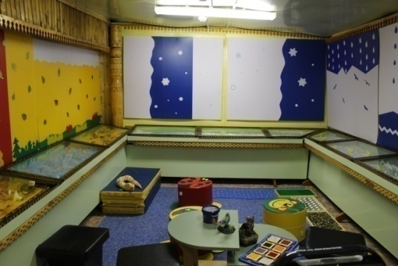
Кабинет педагога-психолога МБОУ «ННОШ им. И.Д.Винокурова-Чагылган» располагается во втором здании школы. Цвет стен, пола, мебели подобран по принципу использования спокойных и нейтральных тонов, не вызывающих дополнительного возбуждения и раздражения. Мебель в кабинете установлена в контексте общей композиции. Освещение в кабинете соответствует нормам СанПиН.
Кабинет является изолированным помещением, не имеет стеклянных окон и дверей на внутренних стенах, что гарантирует участникам защиту от посторонних глаз и анонимность происходящего.
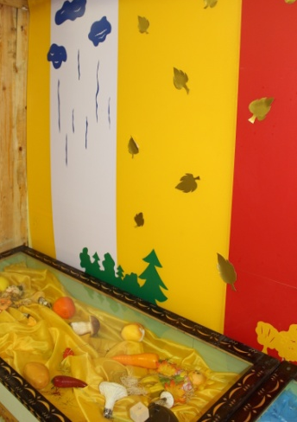
Стены кабинета и витрины возле них оформлены под времена года, явления природы.
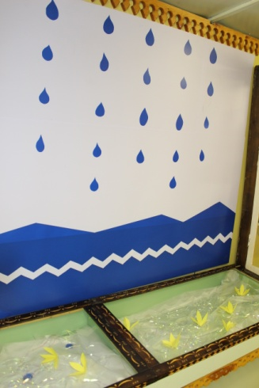
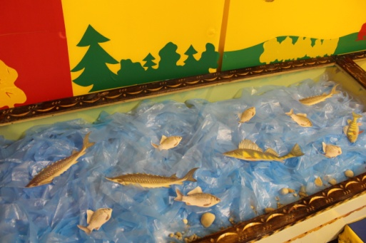

В кабинете выделяются основные функциональные зоны:
  - Зона работы со взрослыми. Представляет собой мягкие кресла, журнальный столик с настольной лампой. Рядом шкаф, где подобрана необходимая литература для психолого-педагогического просвещения.
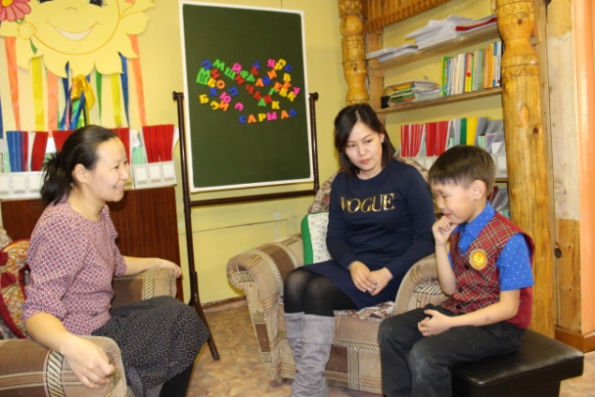
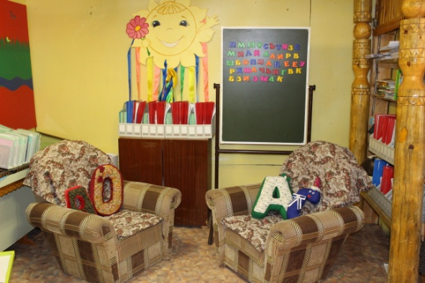

  - Зона работы с детьми. Представляет собой свободное пространство на ковре, стол на регулируемых ножках и 10 стульчиков из расчёта на группу до 10 детей. Оборудованием этой зоны являются: открытые полки с расположенными на ней материалами для игровой деятельности, зеркало, открытые полки шкафа с игрушками, доска-мольберт для мела и маркера, контейнеры пластиковые с играми на развитие мелкой моторики; магнитофон и аудиокассеты, сенсорная дорожка, дидактические, антистрессовые игрушки и др.
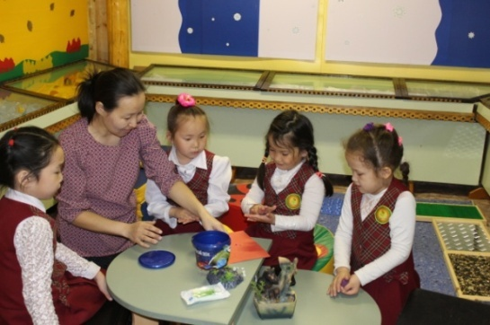
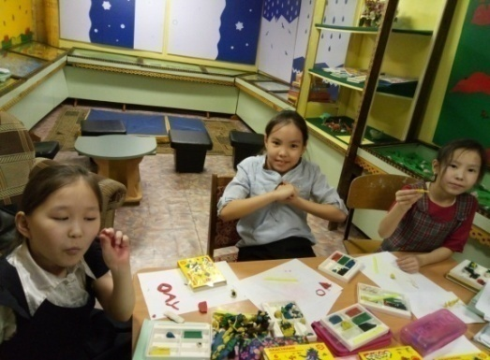

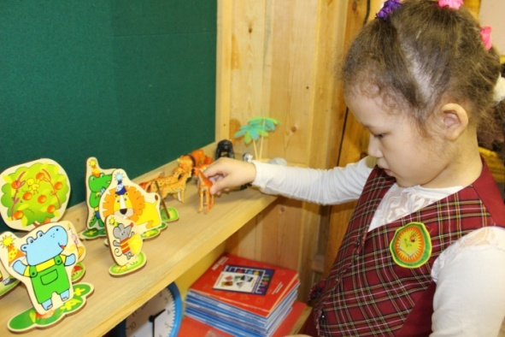
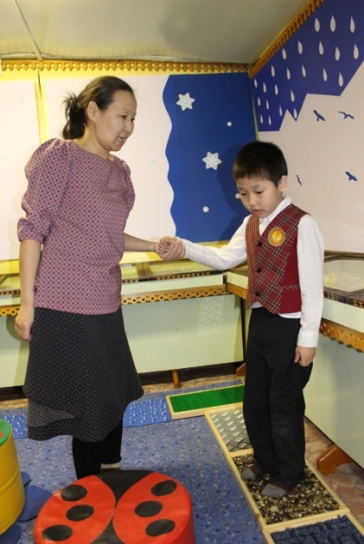

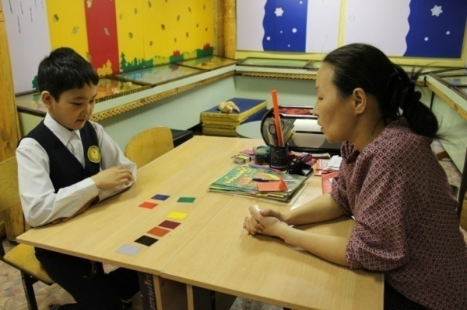

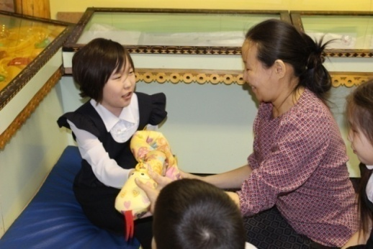

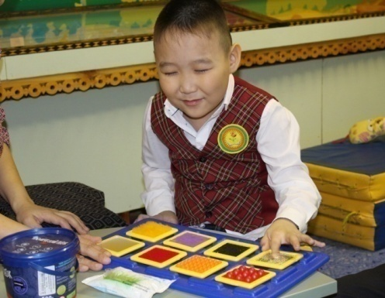
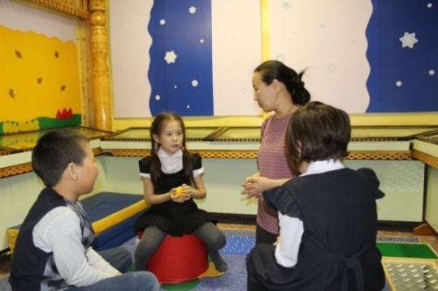

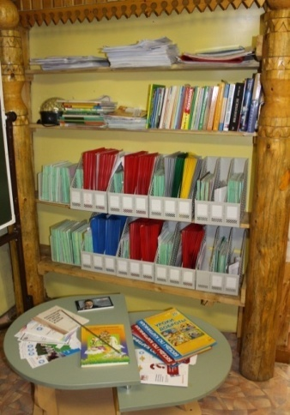 | 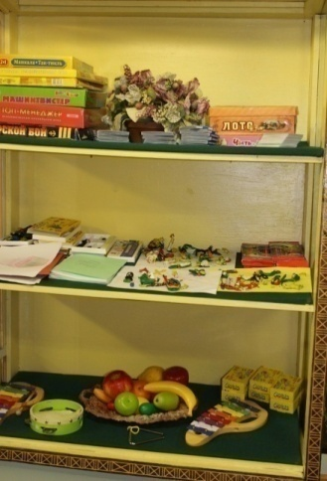 | 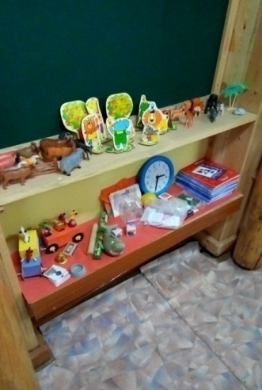
Зона взаимодействия с детьми содержит:
- мебель и оборудование: столы, детские стулья (стандарты младшего школьного возраста), магнитная доска, ковер, мягкие подушки неправильной формы и игрушки, коллекция игрушек
- материалы для коррекционно - развивающей работы (программы, бланки - задания для детей, развивающие игры и пособия, демонстрационные карточки различной тематики, картотека игры и упражнений
- материалы для творческой деятельности детей (бумага, цветные и простые карандаши, фломастеры, краски, пластилин, маркеры для доски и др.)
- вспомогательный материал: наборы деревянных развивающих игрушек, наборы для сенсомоторного развития, конструкторы и мозаики, куклы - рукавички, сказочных героев, наборы "семья" и ассоциативные куклы, мячи разных размеров и фактуры.
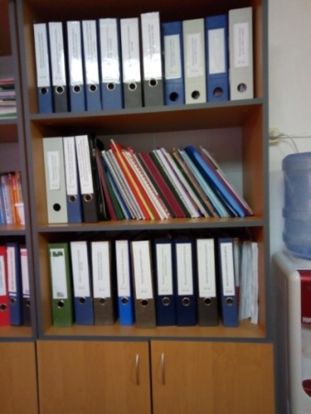
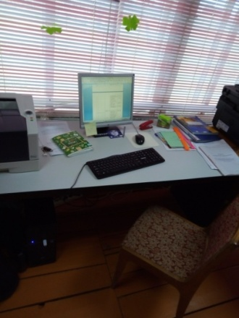
  - Зона работы психолога по подготовке к занятиям – организационно-методическая.
Зона организационно-методической деятельности содержит:
- письменный стол, стул, компьютерный комплекс, бумага, расходные компьютерные материалы, шкаф для пособий
- документацию (нормативную, специальную, организационно - методическую);
- литературу и печатные издания по повышению научно - теоретического уровня и профессиональной компетентности;
- программы обработки и анализа данных, полученных в результате коррекционно - диагностической деятельности;
  - Зона взаимодействия с педагогами и родителями (для формального и неформального общения) содержит:
- анкетные бланки, бланки опросников, тестов
- печатный материал: буклеты, памятки различной тематики, стендовая информация
- литературу по проблемам возрастного развития детей, особенностей их поведения, а также по вопросам семейных взаимоотношений;
- литературу по проблемам познавательного, личностно - эмоционального развития детей, школьной готовности, адаптации к новым социальным условиям и др.;
- распечатки с играми и упражнениями для занятий с детьми в домашних условиях и в учреждении.

